Муниципальное автономное учреждение дополнительного образования «Детская школа искусств поселка Калья»

Методическая разработка
для преподавателей музыкальной литературы и слушания музыка ДШИ, ДМШ

оСОБЕННОСТИ МУЗЫКАЛЬНОГО ЯЗЫКА
ДЕТСКОЙ МУЗЫКИ КОМПОЗИТОРОВ xix ВЕКА

Выполнила:
Тарасенко Е. А.,
преподаватель
теоретических
дисциплин

п. Калья
2018 г.

СОДЕРЖАНИЕ
Введение …….………………………………………………………….................2
Глава I Обзор исторической эпохи XIX века………………………………..…..6
Глава II Особенности музыкального языка детской музыки композиторов XIX века
2.1. М.П. Мусоргский – вокальный цикл «Детская»………………...….11
2.2. Клод Дебюсси – фортепианный цикл «Детский уголок»…..……...18
2.3. Морис Равель – сюита «Моя матушка-гусыня»……………………23
2.4. Р. Шуман – фортепианный сборник «Альбом для юношества»…..26
2.5. П.И. Чайковский – фортепианный цикл «Детский альбом» и
«16 песен для детей» …………………………………………………………....31
Заключение……………………………………….………………………………41
Список литературы…………………..………………………………………......44
Приложение 1....………………………………………………………………….49
Приложение 2…………………………………………………………………….52

Введение

Детская музыка является важным фактором мировой художественной культуры и привлекает разные сферы музыкальной деятельности, в том числе и композиторское творчество. Произведения детской тематики неоднократно становятся предметом исследований в педагогике, исполнительском искусстве, музыковедении.
Данная методическая разработка посвящена исследованию феномена детской музыки на примере классических образцов музыки о детях и для детей второй половины XIX – начала XX вв. Особую художественную ценность имеют произведения, преследующие не столько инструктивную цель, сколько воплощение специфики детской психологии, осознание ребёнка как личности. Особенности претворения детских образов, значение детской темы в общем культурном процессе, появление детских персонажей во взрослых произведениях – это новый взгляд на рассматриваемую тему.
Данный аспект темы сформировался в XIX веке, он нередко развивался взаимосвязано с педагогической направленностью музыки, но при этом определился как её самобытное явление.
Целью данной методической разработки является – исследование музыкального языка детских сборников, циклов («Детская» М.П. Мусоргского, фортепианные – «Детский уголок» К. Дебюсси, «Моя матушка-гусыня» М. Равеля, «Альбом для юношества» Р. Шумана, «Детский альбом» и вокальный цикл «16 песен для детей» П.И. Чайковского).
Из заявленной цели вытекают следующие задачи:
1. Изучить литературу по данной теме;
2. Рассмотреть общую характеристику музыкального стиля XIX – начала XX веков;
3. Изучить вопросы, связанные с возникновением наследия детской музыкальной литературы;
4. Проанализировать музыкальный язык данных сборников, циклов.
5. Обобщить аналитические наблюдения по данным произведениям.
Объект исследования – детская музыка XIX – начала XX веков.
Предмет – произведения русских (П.И. Чайковский, М.П. Мусоргский) и зарубежных (Р. Шуман, К. Дебюсси, М. Равель) композиторов, связанных с детской музыкальной литературой.
Структура методической разработки выстроена следующим образом:
-Во введении рассматривается феномен детства в музыкальной культуре XIX века и содержится перечень цели и задач.
- Основная часть включает две главы.
- В первой главе «Обзор исторической эпохи XIX века» дана характеристика эпохи. Рассматривается общая характеристика эпохи, проблемы возникновения интереса к теме детства в музыкальном искусстве того времени.
- Во второй главе «Особенности музыкального языка детской музыки» композиторов XIX века» анализируются детские циклы композиторов: М. П. Мусоргского, К. Дебюсси, М. Равеля, Р. Шумана, П. И. Чайковского.
- Заключение содержит основные выводы, обобщения.
- Список литературы.
- В Приложении 1 представлены таблицы аналитического плана.
- В Приложении 2 - нотные примеры.
В данной методической разработке использовались такие источники, как монографии композиторов, учебные пособия, интернет-ресурсы и др.
Глава I.
Обзор исторической эпохи XIX века
Классицизм, господствовавший в искусстве эпохи Просвещения, в XIX веке уступает место романтизму, под званием которого развивается и музыкальное творчество. Смена художественных направлений была следствием громадных социальных перемен, которыми отмечена общественная жизнь Европы на рубеже веков.
Проявления романтизма в литературе, изобразительных искусствах, театре и музыке существенно различались. И, тем не менее, в развитии разных искусств XIX столетия есть множество важнейших точек соприкосновения.
Прежде всего, романтизм обогатил искусство множеством новых тем, неизвестных в художественном творчестве предшествующих веков или ранее затронутых со значительно меньшей идейной и эмоциональной глубиной.
Глубина и многообразие душевных переживаний вызывают огромный интерес художников. Романтики верили в то, что чувства составляют более глубокий пласт души, чем разум. По словам Вагнера, «художник обращается к чувству, а не к разуму». Шуман говорил: «разум заблуждается, чувства – никогда». Тонкая разработанность лирико-психологических образов – одно из ведущих достижений искусства XIX века. Господствующее значение приобретает тема «лирической исповеди», в особенности любовная лирика, с наибольшей полнотой раскрывающая внутренний мир «героя». Одновременно с темой «лирической исповеди» очень часто переплетается тема природы. Для романтика природа – прибежище от бед цивилизации, она утешает, исцеляет мятущегося человека.
Трагический конфликт между героем и окружающей его средой, приводящий к одиночеству. Эта тема разлада порождает и горькую иронию над несовершенством реального мира, и мечты, и тон страстного протеста. По-новому звучит в творчестве романтиков героико-революционная тема, которая была одной из главных в музыкальном творчестве «глюко-бетховенской эпохи». Преломляясь через личное настроение художника, она приобретает характерный патетический облик.
Одна из главных черт романтизма – повышенная эмоциональная выразительность. Художник-романтик передавал в своём искусстве живое кипение страстей, которое не укладывалось в привычные схемы просветительской эстетики. В степени взволнованности, страстности, красочности художественных произведений XIX столетия прежде всего проявляется своеобразие романтической экспрессии. Не случайно музыка, выразительная специфика которой наиболее полно соответствовала романтическому строю чувств, была объявлена романтиками идеальным видом искусства.
Общей тенденцией романтического искусства становится и повышенный интерес к отечественной культуре, своеобразию жизни, быта, искусства народов других стран. Подобно поэтам-романтикам, которые за счет фольклора обогащали и обновляли литературный язык, музыканты широко обращались к национальному фольклору – народным песням, балладам, эпосу (Ф. Шуберт, Р. Шуман, Ф. Шопен, И. Брамс, Б. Сметана, Э. Григ и др.). Воплощая образы национальной литературы, истории, родной природы, они опирались на интонации и ритмы национального фольклора, возрождали старинные диатонические лады.
Чрезвычайно большое воздействие на формирование профессионального музыкального творчества стала оказывать культура города. Никогда прежде роль ее демократических традиций не была столь значительна в процессе обновления музыкальных средств выразительности, как в «век романтизма». Городская демократическая среда создала свои новые виды искусств, новые жанры, которым было суждено играть первостепенную роль в творчестве послебетховенской эпохи.
Ведущим жанром романтической музыки, связанным с бытовыми традициями, стала песня (романс). В XIX столетии, в особенности в Германии и Австрии, романс занял место не только в одном ряду с симфонией и оперой, но в огромной степени повлиял на дальнейшее развитие этих старинных жанров. Вокальные камерные произведения формируются в циклы (основоположник вокального цикла – Ф.Шуберт)
Наряду с романсом расцвела и камерная фортепианная миниатюра, так же выросшая из бытового музицирования, интимной импровизации. Именно в этой сфере (романс с фортепианным сопровождением и одночастная фортепианная пьеса) раньше и ярче, чем в других, воплотилась лирико-психологическая стихия романтизма. Симфония, соната, опера, существовали и раньше, но фортепианная миниатюра как надбытовое, чисто художественное явление оформилась и расцвела именно благодаря романтизму. Фортепианной миниатюра – «то зеркало, в котором отражаются существенные черты романтического мироощущения, здесь – концентрированная и кратчайшая «формула» его поэтики» [21, с.3].
В этой среде развились и появились новые жанры: самостоятельными жанрами стали прелюдия и скерцо; этюд – не просто сложное техническое упражнение, а – высоко-художественное; продолжает своё развитие жанр фантазии; появились экспромты, музыкальные моменты (основоположник – Ф. Шуберт), ноктюрн (Дж. Филд), рапсодия (Ф. Лист), этюд-картина, баркарола.
Широкое, общеэстетическое значение романтики придавали мелодии, что привело к её новому ощущению, новому звучанию в ней вокального, песенного, речевого – которые стали модусами высказывания, раскрытия глубин личности. Романтическая интонация содержала в себе неисчерпаемо глубокий смысл, в котором и поэтическое, и пластическое, и живописное уже становится «словом». Отсюда появление таких жанров, как «песня без слов», баллада, поэма, сказка – без слов, как и этюд-картины – без объявленного предмета изображения. Как и в вокальных произведениях, в фортепианной музыке происходит тенденция к объединению отдельных пьес в циклы (например, Шуман – «Симфонические этюды», «Карнавал», Шопен – «24 прелюдии», Лист – «Годы странствий», Чайковский – «Времена года», «Детский альбом»).
Расцветает инструментальная танцевальная миниатюра. Опоэтизированный городской танец становится одним из важнейших музыкальных жанров XIX века. Разумеется, в творчестве классиков ощутимо влияние танца, но здесь идёт речь о самостоятельном жанре. Вальсы Шуберта, мазурки, полонезы, вальсы Шопена – высшее проявление новой романтической тенденции к поэтизации городского музыкального быта.
Именно на «территории» миниатюры возникло целое ответвление – пьесы о детях и для детей, что непосредственно является объектом изучения данной методической разработки.
Миниатюра романтиков была ориентирована с самого начала на фортепиано – инструмент камерный и в то же время универсальный, с огромными тембровыми красками. Если же говорить об оркестровой миниатюре, то нужно применить это понятие к относительно развёрнутым одночастным симфоническим произведениям, которые могут длится 10-15 минут. Так, появился новый жанр романтической инструментальной музыки – симфоническая поэма (Ф. Лист).
В жанре симфонии прослеживается тенденция к программности, более свободному композиционному соотношению частей и их количеству.
Программность – характерная черта романтической эпохи. Тенденция к программности вызвана стремлением композиторов-романтиков непосредственно выразить языком музыки конкретный замысел, образ, характер, сблизить музыку с другими искусствами, литературой, живописью. Сложность отражаемых явлений, новизна выразительных средств и форм – всё это требовало какого-то дополнительного «ключа», то есть авторских указаний, которые направляли бы внимание и помогли правильно осознать смысл произведения. Романтики сохраняют во многих своих произведениях ту характерную разновидность программности, которая связывается с «Пасторальной симфонией» Бетховена, например, «Итальянская» и «Шотландская» симфонии Мендельсона, «Весенняя» и «Рейнская» Шумана. К симфониям с написанной программой относится «Фантастическая симфония» и «Ромео и Джульетта» Берлиоза. Широкое развитие проявляется в симфонических увертюрах: «Фингалова пещера», «Сон в летнюю ночь» Мендельсона, «Манфред» Шумана). Преобладающее большинство названий симфонических поэм указывает на связь с образами конкретных литературных, иногда живописных произведений (например, «Прелюды» по Ламартину, «Что слышно на горе» по Гюго, «Мазепа» по Байрону).
Романтические установки сложились в 20-х годах XIX века в музыкальной культуре Германии и Австрии, а именно в творчестве Э.Т.А. Гофмана, К. М. Вебера, Ф. Шуберта, Н. Паганини, Д. Россини. Далее пора творческой зрелости музыкального романтизма выпадает на 30-е – 50-е годы и отмечены творчеством Р. Шумана, Ф. Шопена, Г. Берлиоза, Ф. Листа. Р. Вагнер, Дж. Верди.
Семидесятые годы XIX столетия ознаменованы обращением русских композиторов (М.П. Мусоргского, П.И. Чайковского, А.И. Дюбюка) к теме детства. Внимание к детской теме в искусстве было подготовлено общими процессами, затронувшими западноевропейский мир и русский быт XIX века. «В этом культурном мире складывалось особое детство. Детям не только стали шить детскую одежду, не только культивировались детские игры – дети очень рано начинали читать» – пишет Ю. Лотман [26, с. 181]. Одновременно возникли детские балы, на которых вместе собирались как совсем маленькие дети, так и девушки-невесты 12 – 14 лет.
Каковы причины внимания к миру детства в искусстве второй половины XIX века и какие факторы, возможно, способствовали этому новому взгляду на детскую тематику? Если обратиться к печатным изданиям рассматриваемого периода в России, то привлекает внимание обилие и разнообразие детских журналов: «Детский мир», «Родное слово», «Звёздочка», «Лучи», «Игрушечка», «Заветное слово», «Детский собеседник», «Детский музеум». Один из интересных фактов – цели «Союза благоденствия»: внимание к ходу просвещения, распространения знания, высокая роль литературы в воспитании и формировании идеалов, изучение языка и духа народа. Появляется «Детская энциклопедия, или Понятие о всех науках» (С. Ушаков, 1811), «Российская азбука с сокращенным понятием о всех науках» (1818), «История государства Российского в назидание юношества» (1824, в двух частях). Многие деятели искусства рассматриваемого периода в своём творчестве затрагивали тему детства: художники-передвижники, писатели. Детская литература в России становится одной из крупнейших отраслей общей литературы. Развитие детской темы в разных видах искусства приводит к зарождению и становлению детского театра. Ярким примером этого является постановка К.С. Станиславским в 1908 году на сцене Московского Художественного театра «Синей птицы» бельгийского драматурга М.П. Метерлинка.
Сфера жизни детей рассматривалась композиторами XIX века не только в воспитательном аспекте, как это было в предыдущем столетии. Теперь в ней видят особый полный тайн и загадок мир, который нередко представляется более истинным и гармоничным, чем мир взрослых. Поэтому постепенно все больший интерес искусства обращается к эмоциям и переживаниям детей, к их увлечениям и играм.
Родоначальником новой музыкально-педагогической литературы для детей стал Роберт Шуман, сочинивший в 1838 г. «Детские сцены», и, спустя 10 лет – «Альбом для юношества». Кроме того, возникают следующие произведения, связанных с детской тематикой: «Детские игры» Ж. Бизе (1876), «Детская» М.П. Мусоргского (1872), «13 музыкальных картинок» Ц. Кюи (70-е годы), «Детский альбом» (1878) и «16 песен для детей» (1880-83) П.И. Чайковского, отдельные миниатюры Брамса («14 детский народных песен») и Э. Грига («23 маленькие пьесы», «9 детских пьес, посвященных фрейлине Л.Рейс»), «Долли» Г. Форе.
Новое и всеобъемлющее внимание к детской теме проявляется и в начале ХХ века. Первые десятилетия представлены творчеством К. Дебюсси (фортепианный цикл «Детский уголок» (1906-08), балеты «Игры» и «Ящик с игрушками»), Ф. Пуленка (вокальный цикл «Голоса малышей»), М. Равеля («Сказки матушки-гусыни» (1908), опера-балет «Дитя и волшебство»), А. Лурье «Рояль в детской комнате» (1917) и Б. Бартока (циклы «Микрокосмос» и «Детям»).
Следует отметить, что лучшее образцы детских фортепианных циклов, альбомов создавались или посвящались композиторами конкретному, близкому или горячо любимому ребёнку (Л. Моцарт – по легенде для своих детей – Наннерль и Вольфганга, Р. Шуман для дочери Марии, Ф. Лист – для внучки Даниэль Бюлов, М.П. Мусоргский – некоторые номера «Детской» племянникам и Саше Кюи, К. Дебюсси – для дочери Эмме (Шушу), П.И Чайковский – для племянника Володи Давыдова, Д.Д. Шостакович – для дочери Галины).
Рассмотрим более подробно детские циклы композиторов XIX века.

Глава II.
Особенности музыкального языка детской музыки композиторов XIX века.
2.1. М.П. Мусоргский – вокальный цикл «Детская»
В музыкальном изображении детского мира М.П. Мусоргский выступил как первооткрыватель, несмотря на то, что в европейском искусстве детская тема открыта была Р. Шуманом («Детские сцены» – 1838, «Альбом для юношества» – 1848). Мусоргский испытал влияние Шумана только в фортепианном творчестве, которое и явилось первым обращением композитора к детской тематике: «Воспоминание детства» («Souvenird` enfance», октябрь 1857), «Уголки» из задуманного цикла «Детские игры» (Ein Kinderscers», 1860), цикл «Из воспоминаний детства» в двух частях («Няня и я», «Первое наказание», апрель 1865). Идея создания бытовой сценки была продолжена в одной из частей «Картинок с выставки» – «Тюильри. Ссора детей после игр». Как и Роберт Шуман, Модест Петрович Мусоргский выступал в этих произведениях в роли поэта, рассказывающего о мире детства.
Мир детства вошел и в вокальные сочинения, начиная с 60-х – 70-х годов: «Детская песенка» на стихи Л. Мея (апрель, 1868), «Вечерняя песенка» на стихи А.Н. Плещеева (март 1871), «Озорник» (декабрь 1867), «Сиротка» (январь 1868), изучаемый в данной работе – камерно-вокальный цикл «Детская» (апрель 1868 – конец 1870) и «На даче» (август – сентябрь 1872) на слова Мусоргского.
Цикл «Детская» М.П. Мусоргского чрезвычайно высокого уровня, что непосредственно связано с новым и оригинальным художественным методом, охарактеризованным в исследовательской литературе как «вокальный театр», воистину потрясающий душу «зрителя». Именно первую песню будущего цикла – «С няней» – композитор упоминает в ряду пьес, выполняющих определенную художественную задачу.
В семи характерных картинках действуют сами дети. Они существуют как бы «сами по себе», проказничают и резвятся, пугаются страшных рассказов няни, засыпают под звуки няниных сказок или собственной колыбельной, спетой кукле. Моменты жизни ребёнка изменчивы и неустойчивы, сплетены прихотливо, проносятся бурной чередой подобно быстрому мельканию кадров фильма. Детская психология постоянно в центре внимания композитора. Не просто широкая гамма, а процесс их развития запечатлен в песнях, живая их смена. Б.В. Асафьев после прослушивания «Детской», в исполнении певицы Александры Николаевны Молас, выделяет 2 линии: первая – «театр без театра… Музыка вызывала полную иллюзию происходящего, что-то большее, чем музыкальные иллюстрации детской жизни. Другая линия – глубже: становление в ребёнке размышляющей личности» [5, с.101]. В итоге цикл воспринимается как серия глубоко новаторских психологических картинок-зарисовок.
В детском мире отражен микрокосмос жизни. Она наполнена мечтой о победе веселого над страшным, доброго над злым (№1), воспарением в молитве к высшим сферам (№5), любовью. Заботой и нежность (№4), сочувствием (№№1,3), борьбой за справедливость, обидой и попыткой самоутверждения (№2), столкновение со смертью (№3).
Если вглядеться в героев цикла, то литературно-музыкальная стилистика «Детской» дает возможность понять, что в №№ 1,4,5 – одна и та же девочка, а в №№ 2,3 – один и тот же мальчик (Мишенька) и во всех пьесах реально действует либо «остается за кадром» их няня.
При всей индивидуальности песен цикла им присуща и некоторая общность в тональном плане. Можно сказать, что главные герои имеют свои лейттоналльности: F-dur в №№2, 3 (с её характером действенности) – у мальчика. В-dur в №1 и As-dur №4, 5 (окрашенные сказочным и высокопоэтическим настроением) – у девочки.
Осуществляя новаторские приёмы в обрисовке детской психологии, Мусоргский опирается на выразительные средства музыкальной интонации. Нерасторжимый синтез слова и звука становится основой всех элементов музыкального языка «Детской». Динамичность детской речи, повышенная эмоциональность, произношение «взахлёб», отсутствие в ней плавности, приглаженности давало композитору разнообразные возможности её музыкального воплощения. У Мусоргского происходит предельная концентрация смысла в каждой интонации. Весь содержательный, драматургический и сценический план пьес-сценок можно прочесть только по её интонационному развитию. Этот художественный приём, ставший важной составляющей творческого метода композитора, обозначен музыковедом Немировской И.А., как «интонационный сценарий».
В интонационном потоке можно различать отдельные более самостоятельные элементы. Так, исследователи справедливо выделяют три основные группы ритмоинтонаций: 1) речевая; 2) сказовая; 3) песенная. Разумеется, такое деление условно, приблизительно. Давая исследователю более точные ориентиры, оно охватывает всю сложность тончайшей интонационной природы «Детской».
В цикле Мусоргского действует не музыкальные закономерности (интонационная и структурная симметрия, повторы), а эмоционально-смысловая логика определяет и протяженность декламационной фразы, её цезурованность, интервальные соотношения в ней, направления движения, диапазон, ритм, акцентировку, темп, регистр.
«Управляющий ритмом» интервал (термин Б.В. Асафьева) – основа интонационного комплекса и наименьшей смысловой ячейки– интонируемого возгласа, которые так характерны не просто для детской речи, но и для детского фольклора – считалки, дразнилки, скороговорки, прибаутки и т.д. Большая роль принадлежит им в песне «Верхом на палочке», где они активны, построены на разнообразных интервалах – от секунды до квинты.
Многие интонационно импульсивные фразы песен складываются из цепи таких возгласов-интонаций или включают их. При этом интервальная сторона мелодии часто является прямой иллюстрацией силы эмоции или её качества. Например, в песне «В углу», где гнев и возмущение великолепно отражаются «напористыми» септимами.
Необходимо сказать о значении ритма, и о связи ритма с интонацией. Одной из закономерностей в этой области является частая смена ритма. Например, в песне «С няней» в первых 13 тактах есть стремление к удлинению дыхания (7/4, 9/4, 11/4): число четвертей возрастает в арифметической прогрессии (см. приложение 2, пример №1). Песня «В углу» имеет две резко контрастирующие части – они контрастируют и метроритмом. Первая имеет размер 3/4, вторая написана в 2/2. Возмущенную речь няни останавливают мольбы ребёнка: «Я ни чего не сделал, нянюшка» с выразительными никнущими хореическими фразами – негодование, прерываемые паузами. Вокальные фразы начинаются со слабой доли, притом им предшествуют паузы – это своеобразная имитация всхлипывания. В итоге, во второй части песни все фразы начинаются или с затакта либо с паузой.
Затакты очень важны для передачи импульсивной детской речи. Заметно, постоянное стремление к созданию мелодико-ритмической ячейки из пяти звуков, соответствующих количеству слогов стиховой строки. В таких ритмических рисунках ощущается сказовость, например:
Что о-би-дели ня-ню стару-ю
Знаешь, нянюшка
Ах, ты, проказник!
Няня, нянюшка!
Испугался я!
Тяпа, спать надо
Как дальше, няня?
Ритмика песен часто изобразительна или передаёт различные эмоции, например:
1. С её помощью имитируется разматывание клубка – непрерывное движение восьмыми в песне «»;
2. Быстрое движение скачки – обратный пунктирный ритм – «поехал на палочке!»;
3. Изображает мягкое покачивание колыбельной или автоматически затверженной молитвы;
4. Передаёт эмоцию страха за снегиря – пунктирный ритм («Кот Матрос»);
Главное – импульсивность ритмического движения в самой декламационной фразе. В этом – огромная и обновляющая роль ритма в песнях цикла. Декламационная фраза воспринимается, прежде всего, как некий ритмоинтонационный комплекс. Ритм в ней – первичное, наиболее близкое речи. Интонация – более обобщенное и поэтому вторичное средство выразительности.
Сказовые интонации свидетельствуют об использовании композитором в «Детской» более обобщенных ритмоформул, эпических жанров национального фольклора. Дети, воспитанные на рассказах няни, живо воспринимают её речевую манеру, её «говорок». Вспоминая нянины сказки («про буку», «про царя с царицей», «про остров чудный», «где не жнут, не сеют»), они и передают как бы общий абрис медленной и текучей няниной речи:
Как тот бука по лесам ходил,
Как тот бука в лес детей носил…
Говоря о песенности в рамках самостоятельной интонационной сферы, нужно уточнить, что она очень условна и является явлением эпизодическим для цикла. Пространство песенных эпизодов очень ограниченно – один-два такта. Например, «С няней» (т. 29-30 – «что за морем жили» ( см. приложение 2, пример №2)), «В углу» (т. 35-38 (см. приложение 2, пример №3), 43-45 (см. приложение 2, пример №4)) «Кот Матрос» (т.47-51 (см. приложение 2, пример №5)). В песнях «Поехал на палочке» и «Жук» песенные эпизоды вообще отсутствуют.
Декламационные, сказовые и песенные интонации в органичном сплаве образуют ту необходимую «музыкальную сферу», в которой дети «живут» и «действуют». И если, интонации в этой сфере принадлежит роль опоры, основной ячейки (целого и отдельного), то особенности музыкальной формы выражают соподчиненность (объект – театр воспроизведения) на ином уровне. Все формообразующие элементы в цикле (от предложения до композиции в целом) очень условны. Стремление к сквозному развитию свойственно даже близкой куплетной по форме колыбельной (см. приложение 1, таблица №1).
Приведенная в приложении схема подтверждает мысль о постоянной зависимости сквозного развития от сценического действия («С няней», «На сон грядущий», «Кот Матрос»). Наличие перекрестных связей, введение рефрена, скрепляющего композицию, так же обусловлены сценическим «стержнем» песен, а не логикой собственно музыкального развития. Ребёнок то рассказывает о происшествии («Жук», «Кот Матрос»), то притворяется больным («Поехал на палочке»), он пугается страшного жука, он забыл слова молитвы. Возникают черты репризности («Жук»). Рефреном становится просьба ребёнка («С няней», «Колыбельная»). На композиционное строение оказывает непосредственное влияние диалог («В углу», «Поехал на палочке»). Конец музыкальной формы, кода-заключение, как правило, является квинтэссенцией музыкального развития. Здесь сосредоточен синтез декламационно-речевых интонаций песен. Резюмирующая заключительная фраза не редко выполняет функцию условной репризы («С няней», «На сон грядущий» и «Поехал на палочке»).
Таким образом, форма образуется под основополагающим воздействием речевой интонации. Этим объясняется её текучесть и отсутствие симметрии, слитности отдельных эпизодов.
Гармонический строй песен так же определяется декламационной фразой, подчинен и движим ею. Смена гармоний, их «качества» и выразительные функции зависят от характера произнесения фразы. Некоторые яркие фразы подчёркнуты колористическими красками или «пятнами». Такие гармонии-пятна могут нести изобразительное начало, например в песне «С няней» (т. 30-31 (см. приложение 2, пример №6)) на фразе «в терему богатом» Мусоргский использует DD₂–DD4₃ (энгармоническая замена Des-dur – cis-moll). Характерно и частое употребление секундовых созвучий, иногда даже в качестве «дополнения» к аккорду – «У царицы – то все насморк был» (т. 36-38, песня «С няней» (см. приложение 2, №7)).
Что касается ладового строя, при незначительном обращении к особым диатоническим ладам, видно широкое стремление к частым и свободным сменам тональностей.
Таким образом, в вокальном цикле М.П. Мусоргского «Детская», происходит полная подчиненность музыкального языка (и в этом заключены их согласованность, неповторимая органика) решаемой художественной задаче. В широком понимании именно законы сценичности («театр без театра») определяют основные слагаемые индивидуального художественно целого.
«Детская» – это, безусловно, музыка для взрослых о детях, чтобы вслушивались в детскую душу, чтобы замечали, как растет и изменяется внутренний детский мир. В основе отношения автора к своим героям лежит уважение к их личности, что подтверждается словами самого композитора в письме к Стасову: «Понимание детей и взгляд на них как на людей с своеобразным мирком, а не как забавных кукол» [35, с.137]. По мнению музыковеда И.А. Немировской всё это позволяет говорить о Мусоргском как о редком в истории искусства феномене композитора - «детского психолога» [36, с.102].

2.2. Клод Дебюсси – фортепианный цикл «Детский уголок»
«Детский уголок» (1908) Клода Дебюсси был вдохновлен его маленькой дочерью Клод-Эмма, родившейся в 1905 году, прозванной родителями Шушу. По этому поводу композитор писал своему другу Луи Лалуа: «Несколько дней назад я стал отцом маленькой девочки. Радость так потрясла меня, что я даже растерялся» [23, с. 127]. К концу 1908 года композитор посвящает цикл дочери со словами: «Моей очень дорогой Шушу с нежными извинениями отца за то, что последует далее» [23, с.128]. В том же году «Детский уголок» был опубликован с оригинальными рисунками на обложке, сделанными самим К. Дебюсси.
Все пьесы – «Доктор Gradus ad Parnassum», «Колыбельная Джимбо», «Серенада кукле», «Снег танцует», «Маленький пастух», «Кукольный кэк-уок» – это небольшие зарисовки, в которых композитор мастерски создал образы и картины детства.
Название всего цикла и его шести пьес – на английском языке. Дело в том, что маленькая Шушу изучала английский язык, гувернантка у неё была англичанка (подобно тому, как домах русской аристократии в ту эпоху гувернантки были, как правило, француженки). Кроме того, это отражает достаточно распространённую среди французской интеллигенции англоманию в то время.
На первый взгляд, «Детский уголок» наследует традицию подобных циклов Р. Шумана («Альбом для юношества»), П.И. Чайковского («Детский альбом»), М.П. Мусоргского («Детская»). Сравним для примера названия пьес: «Болезнь куклы», «Похороны куклы» Чайковского с «Серенадой кукле» Дебюсси. Однако разница большая. Конечно, цикл воплощает соответствующую атмосферу, но он – не для детского исполнения (и даже возможно, не всегда для детского восприятия). Пьесы требуют от исполнителя виртуозности, тончайшего звукового мастерства и, главное – большой фантазии. Здесь мало звуков, но этими звуками нужно суметь многое выразить.
Все пьесы цикла пронизаны тонким юмором, особым чувством и пониманием «детства», и все они написаны с неисчерпаемой фантазией. Это пьесы-сценки, изображающее, как писал А. Корто, «изящные игры под присмотром, скромные шалости, ласковые жесты городской девочки и даже парижанки, уже кокетливой и немножко женщины…» [24, с. 542]. Можно представить себе это, а можно и что-нибудь другое, нарисовать для себя другие картинки или сценки.
Первая пьеса «Доктор “gradusadparnassum”» (C-dur) играет роль прелюдии, но с аллюзиями на этюдный жанр, точнее, на упражнения Клементи. В её легких, суховатых фигурациях угадывается клавесин, воссоздать звучание которого – задача пианиста. Форму пьесы можно трактовать как рондо (А-В-А₁-С-А₂-Кода); (см. приложение, таблица №2). Эпизоды связаны с начальной темой, но контрастируют с начальными красками До-мажора (a-moll, B-dur). К тому же, репризы рефрена, эпизод С и кода представляют собой изобретательные вариации на основную тему.
C самого начала бег шестнадцатых длительностей изображает играющего упражнения ребёнка, но в середине пьесы движение прерывается остановкой на звуке «ми» (т. 12 (см. приложение 2, пример №8)), словно изображая усталость и детский протест. Очарованием пронизана на мгновение появившаяся вверху экспрессивная мелодия (expressif, первая реприза), словно жалобный голос усталого от упражнений ребенка. Последние пассажи и аккорды словно передают радостный возглас ребёнка об окончании занятия. В пьесе встречаются секвенции, «старые формы движения», реприза на доминантовом органном пункте, фактура то суховато-этюдная, то мерцающая, со светящимся голосом – типично импрессионистическая. Таким образом, здесь скрестились неоклассицизм и импрессионизм.
Лаконичная и удивительная по настроению вторая пьеса цикла – «Колыбельная Джимбо» («Jimbo`slullaby»). Можно сказать, что это колыбельная плюшевому слоненку. Композитор воплотил эту идею в контрасте нежной хрупкости (портрет ребёнка) и тяжеловесной неуклюжести (портрет слоненка). Пьеса написана в сложной трёхчастной форме с чертами строфичности в первом разделе.
Тема плюшевого персонажа выражена в одноголосной пентатонической мелодии в очень низком регистре с ремаркой doux, unpeugauche (нежно и немного неуклюже).Вторая тема, состоящая из покачивания секунд (свернутых в вертикаль, заимствованных из мелодического рисунка первой темы), сопровождает едва уловимый мотив народной песни «Спи, дитя, спи».Основным, «строительным» материалом пьесы являются секунды, образуя вместе с сопровождением целотоновое звучание. Использование столь необычных выразительных средств – одно из проявлений связей Дебюсси с русской музыкой. В частности, можно провести аналогию с Мусоргским и Бородиным.
«Колыбельная Джимбо» образно схожа со следующей пьесой цикла – «Серенада кукле» («Serenade of the Doll»). Серенада написана в форме восьмичастного рондо (A-B-A₁-C-D-A₂-E-A₃) – в духе дебюссистских испанских пьес, где фигурации имитируют игру на гитаре.
В «Серенаде» как и в «Колыбельной Джимбо» присутствуют как бы два персонажа: Девочка и Кукла. Весь комплекс музыкально-выразительных средств характеризует «кукольное» звучание серенады: облегченная фактура, забавная «прыгающая» мелодия, построенная на широких интервалах и предваряемая форшлагом, своеобразная гармония, в которой выделяется звучание пустых кварт и квинт, внезапные динамические контрасты.
Четвертая пьеса цикла – «Снег танцует» («The snow is dancing») занимает особое место в цикле. Она превосходна по выразительности, но вряд ли может быть названа подлинно детской. Единственная пьеса в цикле написанная в миноре (d-moll), среди игрушек – слоненка, куклы, пастушка и весёлого заключительного «Кукольного кэк-уока», выглядит достаточно «серьёзной» Танцующее снежинки лишь повод, чтобы погрузится в собственные думы. Здесь заметно влияние зимних образов П.И. Чайковского («Зимнее утро» из «Детского альбома», Первая симфония). С одной стороны, картинность и зримость образа, хоровод снежинок за окном, с другой – щемящая печаль и тоска.
По жанру данная пьеса – токката. Фактура ее характерна для барочных токкат. Поэтому «Снег танцует» можно отнести к неоклассическим пьесам К. Дебюсси. В то же время, в ней безусловно присутствует утончённая образность, мимолетная изменчивость состояний. Данная токкатная фактура очень прозрачная и нежная, как падающие снежинки. Сквозь непрерывный бег шестнадцатых, едва проглядывает мелодия в виде отдельных длинных звуков. Мелодия состоит всего из трёх звуков, и появляется с ремаркой douxe ttriste (нежно и грустно). С пронзительной репетицией звука b и печально ниспадающего мотива начинается средний раздел. Он звучит как жалоба, плач, переходящий во вскрики (sf). Вслед за возобновлением жалобных причитаний (такты 44-48 (см. приложение 2, пример №9)) музыка ненадолго становится настойчиво тревожной, а затем (после репризы первой темы) постепенно затихает и стушевывается (Последние такты напоминают пьесу «Жук» из «Детской» Мусоргского). Связь образа снега с печалью сохранится у Дебюсси и впоследствии (например, в прелюдии «Шаги на снегу» написанной в той же тональности).
Следующая пьеса «Маленький пастух» («The little Shepherd») возвращает в мир детства. В основе пьесы два тематических элемента, имитирующих наигрыши маленького пастуха: созерцательно-печальный и хороводно-танцевальный. Несмотря на различие характера, оба напева имеют общие черты: выделение звучания тритона, причудливый и капризный ритмический рисунок, которому триоли придают ощущение свободы и непринуждённости. По воспоминаниям Маргариты Лонг, Шушу сама играла пьесу «Маленький пастух» несколько лет спустя после окончания «Детского уголка» композитором.
Последней пьеса цикла – «Кукольный кэк-уок» или «Кэк-уок Голливога» («Golliwoggs cakewolk»). Голливог – кукла-негритенок с черными, торчащими во все стороны волосами, а также одно из прозвищ «комедийного» афроамериканца в менестрельных представлениях. Кэк-уок (что дословно означает «шествие за пирожным») – бытовой американский танец, обращение к которому отражает огромный интерес Дебюсси к зарождавшемуся искусству джаза. К синкопированным ритмам Дебюсси обращается позднее: в пьесе «Маленький негритенок», в прелюдии «Генерал Лавин-эксцентрик», в марше английского солдата из первой картины балета «Ящик с игрушками». В «Кукольной кэк-уоке» композитор использовал наиболее яркие признаки этого жанра – четкую, механистически точную ритмику с синкопами, острые секундовые звучания в аккордах, резко контрастную динамику. Дебюсси здесь блестяще подражает звучаниям эстрадного оркестра (в частности, ударным и медным).
Иронический контекст последней пьесы сюиты выразился в том, что Дебюсси ввел в ее среднюю часть знаменитый «мотив томления» из оперы «Тристан и Изольда» Рихарда Вагнера. Ставший в свое время своеобразным лозунгом вагнеристов, у Дебюсси он звучит как остроумная шутка. Мотив из «Тристана», сопровождаемый ремаркой «с большим чувством», появляется в окружении аккордов, имитирующих смех.
Таким образом, композитор знакомит с чудесным миром ребёнка. Музыка интересна как маленьким слушателям, так и взрослым. Но, напомним, что предназначена она в основном не для детского исполнения. Наполненная яркой образностью, импрессионистическими красками, индивидуальными стилевыми чертами композиторского письма Дебюсси, музыка цикла является одним из шедевров, связанных с детской тематикой.
2.3. Морис Равель – сюита «Моя матушка-гусыня».
В год создания Клодом Дебюсси (напомним, 1908) «Детского уголка» Равель написал прелестную серию музыкальных «иллюстрации» к сказкам под названием «Моя матушка-гусыня». Равель страстно любил детей. Никогда не зная отцовства, он всю силу своей нерастраченной любви перенес на маленьких Жана и Мими Годебских – детей его давних приятелей. Для них и было сочинено это произведение.
В «Краткой автобиографии» Равель говорит о том, что в «Матушке-Гусыне» хотел «воссоздать поэзию детства». Сказки Равеля обращены не только к детям, но и к взрослым, ко всем чей рассудок юн, а воображение живо.
Обращает на себя внимание весьма необычное название цикла, происходит оно от имени персонажа французского фольклора, старой сказочницы – Матушки-гусыни. Часто ее образ связывают с королевой Педок, которая изображалась с перепончатыми лапами чем и объясняется её имя (Педок – означает на лангедокском наречии «гусиная кожа»).
Сказки Матушки-гусыни вошли во французскую литературу с незапамятных времен. В XVII веке Ш. Перро так назвал «Сказками Матушки-гусыни» свой знаменитый сборник сказок, основанный на народных преданиях. М. Равель, очень любивший литературу и искусство XVII – XVIII веков, в 1908г., написал фортепианные пьесы на сюжеты Ш. Перро (чей сборник определил название цикла) и других французских писателей – сказочников тех времен. Перед пьесами №№2,3,4 Равель, использовал в качестве эпиграфа Ш. Перро, мадам д` Онуа и мадам Лепренс де Бомон для облегчения восприятия музыки детьми. Все пьесы – «Павана спящей красавицы», «Мальчик – с пальчик», «Дурнушка – императрица пагод», «Разговор Красавицы и Чудовища» и «Сказочный сад» – картины просты по фактуре и содержат интереснейшие музыкальные находки. Работая над циклом «Моя матушка-гусыня», Равель писал: «мое намерение воспроизвести в этих пьесах поэзию детства, естественно, привело меня к очищению моего почерка» [29,с. 84].
Отдельные части могут исполнятся и отдельно, но их художественный смысл раскрывается полностью лишь при слушании всей сюиты, на что и рассчитывал композитор.
Первая пьеса – «Павана спящей красавице» – чудо лирической простоты и изящества. Она построена на плавной, чуть грустной мелодии, изложена сжато, в прозрачной фактуре. Равель обращается здесь к старинному, исконно французскому контрапункту (в духе Луи и Франсуа Куперенов). Диатоника натурального a-moll нарушена всего в двух-трёх тактах повышением III либо VI ступеней (причем эти звуки появляются в подголосках), тотчас же возвращая к основному ладу. В музыке господствует элегическое настроение, которое и сохраняется и во второй пьесе – «Мальчик с-пальчик».
В словесной программе, имеющейся во втором номере, говорится о детях, заблудившихся в лесу; и о птичках, склевавших хлебные крошки, которыми мальчик отмечал пройденный путь. Мелодические линии на расстоянии терции движутся ладово независимо друг от друга. На них наслаивается новая мелодия. Кроме того, встречающиеся форшлаги в высоком регистре помогают детскому восприятию понять программу. Удачно введен эффект непрерывного и неспешного движения, составляющего фон к напевной мелодии. Так нарисован понятный детскому восприятию образ бредущего домой мальчика.
В «Дурнушке – императрице пагод» условная китайская экзотика сказки передана пентатоникой чёрных клавиш. Разумеется, она весьма условна, в духе XVIII века. Пентатонические секунды создают ритмическую основу для легко очерченной, как бы переливчатой мелодией; она порхает в верхнем регистре, уступая иногда место нежному перезвону колокольчиков. В средней части движение замедленно (четверти вместо восьмых), ясность пентатоники местами нарушена, но это не меняет характер пьесы. В репризе тема средней части сочетается с пентатоникой первой темы. В целом, третья пьеса вносит контраст в темповое однообразие сюиты, и играет в ней роль скерцо.
Следующая пьеса – «Разговор Красавицы и Чудовища» – возвращает в лирическую сферу. Это медленный вальс, его широко развернутая мелодия кажется связанной с каким-то текстом. Образ Красавицы изыскан, хотя несколько аскетичен в своем самоограничении. Так же лаконично очерчен образ Чудовища – тяжеловесная, несколько неуклюжая мелодия, звучащая в низком регистре. Равель творит чудеса с гармонической вертикалью. В изяществе и мнимой простоте линий фактуры скрыт терцдецимаккорд. Обе темы сочетаются бесконфликтно, что бы найти синтез в светлой коде, где происходит превращения Чудовища в Прекрасного принца.
«Волшебный сад» – это апофеоз, сочиненный на ритмической основе сарабанды. По характеру спокойного звучания она выходит из круга настроений других частей. Восходящее движение аккордов постепенно захватывает верхние регистры от c¹ до g⁴и заканчивается глиссандо и «колокольными» перезвонами, славящими героев сказки и их добродетели. Вся торжественность звучания апофеоза зиждется на строгой диатонике ладовых последований.
Пьесы «Матушки-Гусыни» образуют определенную последовательность музыкальных номеров, связанных тонально (малые и большие терцовые тональные связи между пьесами) и обрамленных танцевальными движениями – паваной и сарабандой.
У Равеля и Дебюсси, композиторы-импрессионисты, музыкальный язык двух композиторов индивидуален, но конечно же имеет общие закономерности: например, чувственную роскошь мягко диссонирующих аккордов, обилие нонаккордовых созвучий, движение параллельными квартами и квинтами, а также частое обращение композиторов к старинным ладам, диатоническим и натуральным звукорядам.
2.4. Р. Шуман – фортепианный сборник «Альбом для юношества»
Напомним, что родоначальником новой музыкально-педагогической литературы для детей стал Роберт Шуман. Технические и художественные цели решаются в новой форме, ключевым словом которой становится не «тетрадь», а «альбом» – как своеобразное вместилище информации о жизни ребёнка во всем её многообразии. Сочинения Р. Шумана «Детские сцены» (13 пьес, ор.15, 1838), и, особенно, «Альбом для юношества» (43 пьесы, ор.68, 1848) оказались значимыми, объективно необходимым явлением в истории формирования педагогической литературы для фортепиано. Эти два сборника представляют две области детской музыки: «Детские сцены» – это музыка о детях, а «Альбом для юношества» – для детей, и, соответственно о детях.
Композитор создавал «Альбом для юношества» для своих детей. Шуман очень любил играть для них на рояле, рассказывал им занимательные истории, читал книги. Сочиняя, он работает с радостью и увлечением, что подтверждается записью в его письме другу: «Не припомню, чтобы я когда-либо бывал в таком хорошем музыкальном настроении, как во время сочинения этих пьес. Всё это прямо-таки нахлынуло на меня» [15, с. 50].
В альбоме много определено тем, что он предназначен для детей, а так же педагогической направленностью: сборник полностью предназначен для эстетического воспитания детей (композитор дополняет его «Жизненными правилами для музыкантов» – педагогические афоризмы), формирования и развития исполнительских возможностей, да и просто для музыкального образования и расширения кругозора. Но при этом музыка сборника вовсе не похожа на сухую и инструктивную, наоборот – она яркая, образная, увлекательная. Этот сборник – рассказ о жизни, мире ребёнка – это жизнь в доме, в детской, игры, картины природы, «сельские сцены», зарисовки других стран – т.е. по возможности всё, что имеет отношение к ребёнку. Сейчас представляется азбучной истиной то, что именно такие музыкальные образы нужны детям – но для XIX столетия такое стремление композитора проникнуть в детскую психологию было новым явлением.
Новым явлением было и то, что «Альбом для юношества» делится на две части: 1-ая часть предназначена для учеников младшего возраста; 2-ая часть – для старшего возраста. Однако композитор не везде придерживается принципа расположения пьес по возрастанию трудности.
Р. Шуман считал, что для музыканта – особенно начинающего – очень важно прислушиваться к музыке разных народов. В «Альбоме для юношества» есть и пьеса «Сицилийский танец» (№11), «Шехеразада» (№32), «Песня итальянских моряков» (№36), «Песня матросов» (№37), и «Северная песня» (№41).
«Песня итальянских моряков» – вначале звучит сурово (во вступлении звучат зловещие переклички – восходящие ходы на увеличенную кварту). Локальный колорит придаёт движение в жанре тарантеллы. Идущая следом «Песня матросов» (№37) написана в той же тональности g-moll (в чистовом автографе она имела подзаголовок «Antwortaufdasvorige», что в переводе «Ответ на предыдущую»). Мрачные тяжелые унисонные октавы, повторяющиеся с варьированием, в медленном темпе возможно раскрывают образ романтического героя – скитальца.
Но и о музыке своего народа композитор не забывает – целый ряд пьес выдержан в духе немецких народных песен (№№2, 7, 10, 18, 20, 22, 24, 43).
Например, в «Песенке жнецов» (№18) встречаются традиционные элементы «в сельском духе»: «волыночные» квинты в басу, многочисленные повторы, унисонное проведение мелодии в середине и размер 6/8, который традиционно служит для передачи пасторальных настроений. В «Деревенской песне» (№20) и «Урожайной песенке» (№24), написанных в одной тональности (ля мажор), обнаруживается общие черты: простая мелодия (идущая практически по звукам трезвучий), сопоставление «сольных» и «хоровых» (аккордовых) реплик.
Ритм – важнейшее средство музыкального языка композитора. Мелодическая и ритмическая характерность становится в произведениях автора средством для создания яркого, психологически точного образа. К примеру, в «Веселом крестьянине» и «Неистовом наезднике» обнаруживается интонационная близость (мелодия движется по звукам трезвучия в восходящем направлении с характерными квартовыми ходами), а различное образное содержание миниатюр достигается средствами артикуляции и ритма.
Большое значение в музыкальном языке композитора имеет пунктирный ритм. Именно пунктирный ритм в разных его вариантах становится важнейшим элементом стиля композитора. В «Альбоме» в двенадцати из сорока восьми пьес Шуман использует этот ритмический рисунок – начиная с «Марша» и заканчивая «Зимней порой». В миниатюрах лирического плана ритмический рисунок вносит оттенки трепетности, а в пьесах энергичного плана, таких как «Незнакомец» и «Марш» он создает большую напористость, воплощает активное, действенное движение.
Выразительность ритмической стороны музыкального языка можно показать на примере пьесы «Отзвуки театра», где живое, трепетное биение, гибкость ритма крайних частей передают призрачную и вместе с тем наэлектризованную атмосферу состояния героя. Средняя часть воплощает собой торжественную атмосферу праздника, главное средство выразительности здесь жесткий пунктированный ритм в сочетании с фанфарной интонацией и мощным унисоном октав, в момент кульминации обогащенный аккордовым полнозвучием.
Шуман в своем творчестве блестяще и оригинально использует полифонические приемы. Юным музыкантам нужно знакомиться с основами контрапункта и гармонии – и в «Альбоме для юношества» появляются «Песенка в форме канона», «Маленькая фуга» (подобно «ХТК» И.С. Баха, фуге предшествует прелюдия), «Хорал» выдержанный в строгом 4- голосии, «Хорал с фигурацией».
В «Альбоме» встречается прием, заимствованный Шуманом от Баха – насыщенность одноголосной линии скрытой полифонией или стремление «сжимать» многоголосие в одну линию. Примером является «Маленький этюд», прозрачная фактура которого содержит скрытые голоса. Интересным является и тот факт, что на основе «Маленького этюда» существует обработка В. Соколова «Ave Maria» для женского хора (подобно «Ave Maria» И.С. Баха и Ш. Гуно).
Также от Баха Шуман перенял ту разновидность скрытого двухголосия, где одна из линий представляет собой мнимый органный пункт. Подобное встречается в «Мелодии», «Песенке» (№3), «Пьеске» (№5). В этих произведениях скрытый голос в аккомпанементе вторит мелодическому, следует за ним «по пятам», создавая мелодическую линию второго плана.
Одно из излюбленных средств композитора в оживлении и динамизации ткани – каноны и другие виды имитационной полифонии. Такова «Песенка в канонической форме», где полифоническое изложение мелодического материала направляет энергию по руслу лирической взволнованности, а волны мелодического движения набегают одна на другую.
Композитор любит создавать быстрые, импульсивные сгущения ткани при помощи имитационных наслоений стреттного характера, цель которых – активная динамизация образа. Типичным образцом в «Альбоме» является «Утренняя прогулка» (№17). В основе темы лежит выразительный оборот, который многократно повторяется в различных голосах. Каноническое проведение в совокупности с пунктированным ритмом служит выражением общей напористости движения.
Кроме того, в пьесах №21, 30, в «Теме» (№34)представлен яркий пример полифоничности шумановской фактуры, где композитор реализует дополнительные голоса к мелодии, подчеркивая их рельефность и ритмически, и интонационно.
Шуман считает, что не менее важно в доступной форме познакомить детей и с творчеством великих композиторов, так он цитирует тему скерцо из «Весенней сонаты» для скрипки и фортепиано Людвига ван Бетховена в «Марше солдатиков», мелодию терцета №13 из второго действия оперы «Фиделио» в пьесе №21.
Важным средством выразительности является и гармонический язык, который в большинстве произведений подчеркивает характерность мысли или усиливает лирическую экспрессию.
Своеобразие гармонии Шумана часто связано с применением неаккордовых звуков одновременно с аккордовыми. «Эффект «звукового трения», возникающий от регулярного подчеркивания «чужих» звуков, становится важным элементом» [19, с.431]. Выразительные задержания, которые становятся постоянными спутниками гармонии, появляются в центре фразы на сильное время и вплетаются в аккордовую систему. Так происходит в пьесах «Май, милый май», «Весенняя песня», «Песенка жнецов», «Пьеса без названия» и в других миниатюрах сборника, где диссонирующие столкновения несут свою эмоциональную окраску в зависимости от содержания пьес.
Музыкальный материал «Альбома» также наполнен темброво-динамическим разнообразием звучания. Так, симфонический эффект тутти-соло встречается, когда динамически противопоставляется массовая звучность оркестра и солирующая группа инструментов. Например, в «Охотничьей песенке» явно прослеживается имитация медных духовых инструментов, слышатся сигнальные возгласы трубы в унисонном звучании, что соответствует заявленному образу. Во второй части «Охотничьей песенки» слышна перекличка оркестра, усиленного медными духовыми, которые «соревнуются» с группой деревянных духовых инструментов.
Таким образом, музыкальный язык Роберта Шумана ярко самобытен. В своём фортепианном творчестве композитор широко и последовательно преломлял распространенные музыкальные жанры, обращаясь для этого к народно-бытовому искусству и наследию классиков. Яркая особенность музыкального языка – многоплановость, которая проявляется в возросшем значении гармонии и в своеобразной полифонизации фактуры.
2.5. П.И. Чайковский – фортепианный цикл «Детский альбом» и «16 песен для детей»
Следующий сборник, оказавший наибольшее влияние на всю последующую музыкальную литературу для детей, – «Детский альбом» П.И. Чайковского.
«Детский альбом» – это сборник от взрослых к детям, но с воспоминаниями, что самому было интересно в детстве. Во многом это попытки свести две области детской музыки вместе. В письме к Н.Ф. фон Мекк от 30 апреля 1878 г. Чайковский писал: «Завтра примусь за сборник миниатюрных пьес для детей. Я давно уже подумывал о том, что не мешало бы содействовать по мере сил обогащению детской музыкальной литературы, которая очень не богата. Я хочу сделать целый ряд маленьких отрывков безусловной легкости и с заманчивыми для детей названиями, как и у Шумана…» [47, с. 234].
Следует сказать, что появление этого сборника – не случайное явление в творческой биографии композитора. Чайковский много времени и сил отдал педагогической деятельности. Сам стремился сделать изучение музыки живым и увлекательным. К тому же, поводом послужило и общение с детьми сестры А.И. Давыдовой в её имении Каменка. Володе Давыдову было тогда 6 лет и он учился музыке. Ему впоследствии и был посвящён «Детский альбом».
В «Детской альбоме» можно найти интонационные следы всех музыкальных впечатлений детства композитора. Но Чайковский не пишет музыкой своих впечатлений, а сочиняет музыку для детей, сообразуясь с тем, что его – подростка – когда-то занимало. Это, своего рода рассказ о дне из жизни ребёнка. Традиционно, по обычаям своей эпохи Пётр Ильич начинает альбом «Утренней молитвой» и заканчивает поэтическими звуками входившей в быт русской всенощной – вечернего богослужения. Созерцательной пьесой «В церкви» он словно замыкает день с его пестрыми впечатлениями, хотя внутри цикла он не связывает себя с распорядком дня.
Образный строй детского музыкального цикла очень богат. При всем многообразии бытовых сцен, картин и ситуаций, запечатленных в сборнике, в нем просматривается несколько относительно самостоятельных сюжетных линий. Первая из них связана с пробуждением ребенка и началом дня («Утренняя молитва», «Зимнее утро», «Мама»). Следующий сюжет –игры, домашние забавы ребенка («Игра в лошадки», «Марш деревянных солдатиков»).
Своеобразным ответвлением игровой тематики в цикле является мини-трилогия, посвященная кукле («Болезнь куклы», «Похороны куклы», «Новая кукла»). В дальнейшем Чайковский отправляет ребенка в увлекательные музыкальные путешествия: «Итальянская песенка», «Неаполитанская песенка», «Старинная французская песенка» и «Немецкая песенка». Наряду с этим, в цикле отчетливо проходит и русская тема («Русская песня», «Камаринская»).
День ребенка близится к концу и очередной сюжетный поворот обозначается пьесой «Нянина сказка», рядом с которой – как ее особый, отдельный музыкальный персонаж – появляется «Баба-Яга». Однако вскоре все сказочные волнения и страхи оказываются позади; их сменяет – как предвестница блаженных детских сновидений – «Сладкая греза». Композитор находит место и для излюбленной им сферы бытовых танцев («Вальс», «Мазурка», «Полька»), для музыкальных пейзажей («Песня жаворонка»), и для жанрово-характеристических зарисовок («Мужик на гармонике играет», «Шарманщик поет»). Завершается сборник пьесой «В церкви». Тем самым, первый и последний номера соединяются своего рода аркой; общим в обоих случаях является торжественное просветленное религиозное начало.
Произведения сборника написаны для детей, поэтому фактура, аппликатура, гармония, артикуляция, динамика и педализация учитывают исполнительские возможности ребёнка. В узко-пианистическом смысле «Детский альбом» можно назвать «школой крупной техники». Чайковский 19 пьес из 24 написал в мажорных тональностях, остальные, соответственно – в миноре. По форме пьесы написаны так же для детей: в простой двухчастной или трёхчастной форме (приложение, таблица №3).
Обозначения акцентов и динамических оттенков в «Детском альбоме» очень ясные. Интересно сравнить обозначения акцентов в этом цикле с соответствующими указаниями в «Альбоме для юношества» Р. Шумана. Шуман применяет богатейшую шкалу обозначений; Чайковский более скромен. В подавляющем большинстве случаев он использует лишь знаки акценты sf. Скупость обозначений подчёркивает их значимость. Обозначения динамических оттенков и правильная их трактовка помогают в тонкостях раскрытия образа. Например, основные нюансы в «Марше деревянных солдатиков» – р и рр, что подчёркивает игрушечный образ; «Похороны куклы», где основная динамическая идея пьесы – постепенное приближение, а затем отдаление траурной процессии: исходное звучание – рр, в кульминации – mf, в завершении – ррр. «Немецкая песенка», которая передаёт звуки веселого хорового застолья, единственная пьеса в альбоме, где не встречается piano, лишь forte и mezzo forte, передающее «шумное» звучание.
Широко разработаны композитором пьесы, знакомящие детей с культурой разных стран.
«Неаполитанская песенка» напоминает народный итальянский танец – тарантеллу, что подчеркивает ритм, темп, имитация игры на кастаньетах и перезвон струн гитары. Кроме того, подражание гитаре и мандолине слышится и в «Итальянской песенке», в которой чувствуется вальсовость. «Итальянская песенка» отличается мелодичной напевность, присущей итальянскому народному пению. В двух пьесах («Неаполитанская песенка» и «Итальянская песенка») есть 2 части – запев и припев; притом, в мелодии припева властвует стихия стремительного, зажигательного танца. Удивительная кантилена звучит и в «Старинной французской песенке», несмотря на её аскетичность, сдержанность, и строгость музыкального языка. Этому способствует также композиторский прием – долго выдерживаемый звук соль в басу, так называемый бурдонный бас. В среднем разделе подражание старинной лютне или арфе подчеркивается стакаттированными восьмыми в аккомпанементе.
«Немецкая песенка» похожа на сельский лендлер. Народность подчёркивает звучание, напоминающее шарманку (постоянное повторение простого гармонического оборота: Т и D₇). Остроумно переданы особенности йодля, для которого характерны переходы от грудного низкого регистра к высокому горловому. Отсюда в пьесе интервальные скачки на септимы и сексты.
Отправляя ребёнка в музыкальное путешествие, как по зарубежным странам, так и по родной земле, П.И Чайковский обращается к национальному музыкальному материалу. Напомним, что в «Итальянской песенке», «Французской песенке», «Русской песне», в пьесах «Шарманщик поёт» и «Камаринской» использует исконно национальные мелодии.
Например, в основе «Русской песни» – народная протяжная песня «Голова ль, моя, головушка, что болишь, ты клонишься». В пьесе передан ряд особенностей русской народной песенности: переменный лад, своеобразная метрическая структура: шеститактовые фразы состоят из двух построений – четырёхтакт плюс двутакт. В «Камаринской» звучит одноименная русская народная тема. А. Николаев слышит здесь «ловкие переборы гармоники», а с точки зрения С.А. Айзенштадта в пьесе «скорее передан задорный наигрыш балалайки, сопровождаемой «гудящим» басом и удалыми «прихлопами» и «притопами» пляшущих» [37, с. 101; 1, с. 57].В №12 («Мужик на гармонике играет») слышна имитация гармошечного наигрыша, а настойчивое повторение одной гармонической фигуры звучит в динамическом нарастании. Все три пьесы («Русская песня», «Камаринская», «Мужик на гармонике играет») имеют вариационный метод развития, что в целом присуще русской народной музыке.
Нужно отметить, что композитор использует не только народные истоки музыки, но и обращается к церковной. Непосредственно, это происходит в заключительной пьесе «В церкви», интонационную основу которой составляет подлинный напев, широко распространённый в церковной практике (православный напев шестого гласа).
«Детский альбом» богат в жанровом отношении. Происходит знакомство с жанром марша, притом разных – хрупким, игрушечным «Маршем деревянных солдатиков» и, можно сказать, с похоронно-траурным шествием в пьесе №7 («Похороны куклы»). В двух случаях композитор соблюдает все законы данного жанра: двухдольный размер, пунктирный ритм, чёткую структуру музыки. Неизбежно было появление Вальса в сборнике, так как он являлся любимым танцев XIX века. Вальс написан в традициях домашнего музицирования – с простой напевной мелодией и характерным вальсовым аккомпанементом. Мелодические фразы невелики, плавны, они напеваются как бы невзначай. Чистые танцевальные жанры представлены так же в пьесе №10 («Мазурка») и №14 («Полька»). Мазурка принадлежит к мазуркам камерного интимного характера, с традиционными закономерностями данного танца: трёхдольный метр, пунктирный ритм с шестнадцатой паузой, акцентом. В «Польке» Чайковский так же соблюдает характерные черты жанра, кроме того характера – весёлого, озорного, и в тоже время наполненного изяществом.
Как и Р. Шуман, П.И. Чайковский уделяет внимание полифонии, но не столь глубоко как немецкий композитор. Одним из самых ярких примеров является «Утренняя молитва» и «В церкви», написанные в четырёхголосном изложении, словно хорал (подобно «Хоралу» из «Альбома для юношества»); кроме того, к сочинению, написанному в аккордовой, «хоральной» фактуре можно отнести – «Похороны куклы». Пьеса «Мама», средняя часть «Вальса», «Старинная французская песенка», «Сладкая грёза» имеют элементы двухголосия или линию баса как самостоятельный полифонический голос.
Таким образом, музыкальный язык «Детского альбома» широко богат и разнообразен. Б. Асафьев называет его (альбом) – «клубком мелодий» [5, с.106]. Действительно, здесь собраны окружающая действительность народных сцен, песенные и танцевальные иллюстрации далёких стран со своими национальными «призвуками», задушевная лирика. Кажется, что этот сборник можно по праву назвать энциклопедией детской жизни XIX века (разумеется, ребёнка высших слоёв общества).

Иной характер, иной стиль, иное мелодическое содержание – более однородное, иная, в общем, природа музыки выражена в другом цикле П.И. Чайковского – вокальном цикле – «16 песен для детей» ор. 54. Цикл отличается от «Детского альбома» не только различием инструментальной и вокальной природы, но и образами и идеями. В «Альбоме» больше желания занять воображение ребёнка и показать, сколько занятного может рассказать и изобразить музыку. В песнях же, за мелодиями облик любящей и заботливой матери, родных. Вокальный цикл пропитан сентиментальными интонациями и в то же время простыми оборотами.
Циклы разделяет многое в содержании, жанровой системе, стиле, музыкальном языке. Композитор, в частности, вводит в «16 песен» разнообразные изобразительные приёмы и аллюзии, достигая необходимой для детского восприятия доступности, и в то же время, усложняя и обогащая содержание пьес серьезным подтекстом, проблемами и конфликтами. Как и в «Альбоме», сюжет «день ребёнка» расширяется здесь до масштаба жизни ребёнка и шире – жизни человека.
Для удобства анализа приведём схему расположения песен (приложение, таблица №4).
Что касается общего характера содержания, то, в отличие от интеллигентной дворянской семьи «Детского альбома», где фигурируют мама, няня и дети, в песнях предстают разные семьи: богатые и бедные, образованные и простые, благополучные и сиротские с отверженными обществом героями, находящимися в тюрьме (№ 15 – «Ласточка»). В основном, это семьи без особого достатка (№№1, 6, 12), а иной раз и те, которым не хватает пропитания (№15). Вполне естественно, что няни нет ни в одной из них, зато на сцене «вокального театра» появляются бабушка (№1), дедушка (№№6, 12), отец (№6), братья и сестры (№№1, 6, 7, 12, 15). При этом родители стараются включить в круг внимания ребят людей не знакомых, особенно нуждающихся в их помощи и любви – бедных (№№2, 7, 14), больных и умирающих (№14), узников (№11, 15), сирот (№№7, 15).
В ор. 54 нет няниных сказок, игр в солдатики и куклы, нет и иностранной культуры – важного слоя дворянского воспитания. Вместо сказок – здесь происшествия из жизни, вместо игрушек – игры вне дома.
В отличие от «Альбома» где пел только «Жаворонок», вокальное сочинение наполнено всевозможными звуками ожившей природы: шумом ели (№10), раскатами грозы (№10), жужжанием пчёл (№4), голосами цветов (№11) и птиц (птичка в №2; ласточка в №№3, 15; кукушка, скворец, соловей, жаворонок, дрозд в №8).
В «Детском альбоме» и «16 песнях» не соблюдена привычная последовательность времён года, она направлена к весенне-летнему возрождению, что по мнению Немировской И.А. «приобретает значение символа, свидетельствуя об извечном законе обновления жизни в ребёнке» (образы весны и лета фигурируют в 13 песнях, образы осени и зимы – всего в трёх номерах) [34,с. 163]. Б.В. Асафьев, подчёркивая многомерность пейзажных зарисовок, называет его своеобразным «малым, песенным циклом о русской природе: «Времена года» [5, с. 106].
Главной темой, скрепляющей пьесы цикла, становится любовь членов семьи друг к другу, ко всему миру, к природе (№№3, 4, 9, 11, 12, 13) и к неизменным обездоленным людям (№№2, 7, 11, 14, 15).
В единое целое их объединяет и логично выстроенная система жанров. Преобладающими здесь оказываются пейзажи, семейные сценки и рассказы. Среди общего контекста контрастно выделены притча и духовный стих с чертами баллады (№5), басня (№8), колыбельная (№10), траурная элегия (№ 14), волшебная сказка (№16). Они (кроме сказки) особо акцентируют внимание на глубинном слое содержания вокального цикла: противопоставлении эгоцентризма и его последствий (№№5, 8) и ничего не требующей взамен жертвенной христианской любви, ни на секунду не думающей о себе (№№5, 10).
Многочисленные изобразительные моменты, облегчающие детское восприятие воздействуют более прямолинейно и не таят в себе никакого иного смысла – подтекста. Среди них вращательное движения спиц (№1), шаги пахаря (№2), или матери (к роялю – №7), жужжание пчёл (№4), чирикание птичек (№№8, 15), кружение метили и бури (№№9, 10). Исключение представляется №7 («Зимний вечер»), где они не только драматизируют произведение, но и создают образную многозначность. Фортепианные отыгрыши после двух куплетов изображают ребячий «звонкий смех», «хохот, визг и беготню».
Некоторые звукоизобразительные моменты выступают в роли лейтмотивов, например, в песне №8 («Кукушка»). Лейтмотив передает ревность героини к мастерству «коллег» и потому звучит каждый раз одинаково при рассказе о пении разных птиц, трели которых всегда различны (т.35-43 (см. приложение 2, пример №10), т.46-50 (см. приложение 2, пример №11), т.56-60 (см. приложение 2, пример №12)). Множественность повторов интонаций нисходящей септимы, типичных для детских дразнилок, передают её злость. Самое главное в портрете «певицы» – звукоподражательное «Ку-ку», которое, в порыве всех затмить, звучит 18 раз! (т.93-125 (см. приложение 2, пример №13)).
В песнях, П.И. Чайковский, как и в «Детском альбоме» обращается к духовной теме. В №5 («Легенда») происходит рассказ о детстве Христа. По литературному тексту, мелодике и фактуре изложения она приближается к жанру духовного стиха. Тема христианской любви встречается завуалировано и в других песнях (№№2, 7, 11, 14, 15).
В целом, песни отличаются простотой выражения, ясностью музыкального языка, искренностью чувства. Простые мелодии, с элементами русской народной песни («Детская песенка»,) романсовые, ариозные («Зима», «Колыбельная песнь в бурю», «Осень», «Весенняя песня», «Весна»), речевые интонации, декламация («Кукушка», «Легенда»).
Интересен фортепианный аккомпанемент: аккордовый, с фигурациями, вторящий вокальной партии, со скрытым двухголосием, в каждой пьесе он разнообразен. Но главная его функция – помощь в раскрытии образов и смыслов, поддержка – остаётся неизменной на протяжении всех песен. К тому же, важно отметить разработанность фортепианных вступлений и завершений (постлюдий). Они мелодичны, напевны и часто строятся на интонациях вокальной партии.
Два сборника – «Детский альбом» и «16 песен для детей», как бы синтезирует то, что привнесли Шуман и Мусоргский в своих детских циклах. П.И. Чайковский берёт лучшие стороны от каждого и даёт свой собственный взгляд на детский мир.

Заключение
В данной методической разработке была предпринята попытка анализа музыкального языка детских циклов конца XIX – начала ХХ веков. Напомним, что к данным сборникам относились: вокальный цикл «Детская» М.П. Мусоргского, фортепианные – «Детский уголок» К. Дебюсси, «Моя матушка-гусыня» М. Равеля, «Альбом для юношества» Р. Шумана, «Детский альбом» и вокальный цикл «16 песен для детей» П.И. Чайковского.
Все перечисленные произведения можно отнести к музыке о детях, так как каждый из композиторов стремился раскрыть грани детской души, характера, интересов и окружающей его среды. Но не все циклы причисляются к музыке для детей. Именно сборники Шумана, Чайковского (здесь имеется ввиду «Детский альбом»), Равеля были написаны с целью обогащения детского репертуара. Вследствие чего, музыкальная форма, мелодический рисунок, фактура, аппликатура, гармония, артикуляция, динамика и педализация учитывают исполнительские возможности ребёнка.
Среди всех сборников прослеживается тенденция к общим образным сферам, например:
1. Обращение к образу кукол и игрушек: «Болезнь куклы», «Похороны куклы», «Новая кукла» (Чайковский), «С куклой» (Мусоргский) «Серенада кукле», «Колыбельная Джимбо», «Кукольный кэк-уок» (Дебюсси).
2. Впервые появляются мысли о смерти и утрате: «Похороны куклы» Чайковского и «Первая утрата» Шумана; у данных композиторов встречается и приобщение к духовной музыке – «Хорал» («Альбом для юношества») и «Утренняя молитва», «В церкви» («Детский альбом»), «Легенда» («16 песен для детей»).
3. Музыка даёт образ забав и игр того времени: «Игра в лошадки» Чайковского имеет аналогию со «Смелым наездником» Шумана; «Поехал на палочке» (Мусоргский).
4. Образы природы, с которой в XIX веке неразрывно связан образ детства: «Снег танцует», «Маленьких пастух» (Дебюсси), «Волшебный сад» (Равель), «Жук» (Мусоргский), «Весенняя песня», «Утренняя прогулка», «Зима» (Шуман), «Птичка», «Зимний вечер», «Зима», «Осень», «Весенняя песня» («16 песен для детей» Чайковского), «Зимнее утро», «Песня жаворонка» («Детский альбом» Чайковского).
5. Яркими красками обрисован национальный колорит разных стран, в особенности ярко проявившись в циклах Шумана и Чайковского: «Народная песенка», «Сицилийский танец», «Чужеземец», «Песня итальянских моряков», «Северная песня» в «Альбоме для юношества» Шумана; «Мазурка», «Русская песня», «Мужик на гармонике играет», «Камаринская», «Полька», «Итальянская песенка», «Старинная французская песенка», «Немецкая песенка», «Неаполитанская песенка», «Шарманщик поёт»образуют в центре «Детского альбома» Чайковского своеобразную интернациональную сюиту. «Дурнушка, императрица китайских статуэток» (Равель) «Кукольный кэк-уок» («Дебюсси»).
6. Сказочные, фантастические или волшебные персонажи ярче всего раскрываются в цикле Равеля (чем обусловлена сама программа и идея): «Павана спящей красавице», «Мальчик с пальчик», «Разговор красавицы и чудовища»; но в других циклах также есть примеры – «Шехеразада» (Шуман), «Нянина сказка» и «Баба Яга» («Детский альбом»).
Жанровым разнообразием наполнены страницы всех циклов: от простой песенки в народном стиле до похоронного марша. Естественно, композиторы, обращаясь к какому-либо жанру, обогащали музыкальный язык своих циклов характерными особенностями данных жанров. Напомним, на примере каждого цикла:
1) В «Детском уголке» К.Дебюсси: №1 – этюд, №2 – колыбельная, №3 – серенада, №4 – токката, №5 – танец;
2) «Моя матушка-гусыня» М. Равеля: №1 – павана, №3 – скерцо, №4 – вальс, №5 – сарабанда;
3) «Альбом для юношества» Р. Шумана: Марш (№2), в песенных жанрах (№№7, 9, 15, 18, 19, 20, 22, 24, 31,36,37,41, 43), этюд, упражнение (№№5, 14,) в полифонических жанрах (№№4, 27, 40, 42), танец (№11).
4) «Детский альбом» П.И. Чайковского: танцы (№№8, 10, 13, 14, 15, 17, 18), марши (№№5, 7), полифонические жанры (№№1, 24), вокальные жанры (№№1, 11, 15, 16, 17, 18, 22, 24).
5) «16 песен для детей»: духовный стих с чертами баллады (№5), басня (№8), колыбельная (№10), траурная элегия (№ 14), волшебная сказка (№16).
6) «Детская» Мусоргского выделяется среди циклов своей оригинальностью. В цикле практически отсутствует прямое использование каких-либо жанров.
Каждая пьеса циклов – маленький сюжет из жизни детей. Выстраиваясь вместе, они отражают целый мир. Программность сборников делает их понятными и интересными для начинающих пианистов.
В заключение, нужно сказать, что именно с этих сборников детская музыка характеризуется интересом не только к внешней, меняющейся стороне жизни, но и к несравнимо более важному – внутреннему миру ребёнка. Практически всё, что будет создано вслед за этими сборниками, будет ориентироваться на них (в особенности на Чайковского и Шумана). Остается даже название – «Детский альбом» или «Альбом для юношества», или другие варианты того же. Остается яркая образность пьес, тематика, интересная детям (естественно изменяющаяся со временем). Таковы: «Карнавал животных» К. Сен-Санса, «Миниатюры» ор.33 С. Майкапара, «7 маленьких пьес для детей», «Четыре фортепианные пьесы для начинающих» М.Красева, «Детский альбом» Е. Голубева, «Детская музыка» С. Прокофьева, «Детские пьесы» для фортепиано, «Из детского альбома» Г. Свиридова, А.Хачатуряна, «Мультфильм с приключениями» С. Слонимского, «Песенки-считалки" – 5 песен для детей, для голоса, "Музыкальные игрушки" – 14 фортепианных пьес для детей С. Губайдулиной. И это всего лишь малая часть произведений, относящихся к детской музыке в XX столетии.
Список литературы:
- Айзенштадт С.А. «Детский альбом» П.И. Чайковского / С.А. Айзенштадт. – М.: Классика-ХХI, 2003. – 75 с.
- Алексеев А.Д. Русская фортепианная музыка конца XIX – начала ХХ века / А.Д. Алексеев. – М.: Наука, 1969. – 391 с.
- Алиев Ю.Б. Детская музыка / Ю.Б. Алиев // Музыкальная энциклопедия: в 6 т. / гл. ред. Г.В. Келдыш. – М.: Советская энциклопедия. – Т. 2. – С. 204 – 208.
- Альшванг А. П.И. Чайковский / А. Альшванг. – М.: Музыка, 1970. – 816 с., 1 л. портр. : ил., нот. ил.
- Асафьев Б.В. Русская музыка о детях и для детей / Б.В. Асафьев // Избранные труды. – М.: Изд-во Академии Наук СССР, 1955. – Т. 4. – С. 97 – 109.
- Базилевич М.В. Образы театральной куклы в детской фортепианной музыке / М.В. Базилевич // Исторические, философские, политические и юридические науки, культурология и искусствоведение. Вопросы теории и практики. – Тамбов: Грамота, 2013. – №8 (34): в 2-х ч. – Ч. 1. – С. 25 – 29.
- Байкиева Р.М. Смысловые структуры музыкального текста в пьесах детского фортепианного репертуара // Проблемы музыкальной науки. 2008. № 1. С. 203-209.
- Берковский Н.Я. Романтизм в Германии / Н.Я. Берковский. – Л.: «Худож. лит», 1973. – 568 с.
- Благой Д. Роль детских фортепианных пьес в художественном развитии учащихся / Д. Благой // Вопросы методики начального музыкального образования: Сб. статей / ред.-сост. В. Натансон, В. Руденко. – М.: Музыка. – 1981. – С.190 – 214.
- Бэлза И.Ф. Клод Дебюсси // Музыка в школе. 2009. №5. – С. 3-15.
- Ванслов В.В. Эстетика романтизма / В.В. Ванслов. – М.: Искусство, 1966. – 402 с.
- Габай Ю.И. Романтический миф о художнике и проблемы психологии музыкального романтизма // Проблемы музыкального романтизма. –Л.: ЛГИТМиК, 1987. – С.5 – 30.
- Ганина С.А. Феномен детства в музыкальной культуре XIX века // Вестник Челябинской государственной академии культуры и искусств. 2012. Т.29. №1. – С. 128-132
- Головинский Г.Л. М.П. Мусоргский / Г.Л. Головинский. – М.: Музыка, 1998. – 732 с.
- Грохотов С. Шуман и окрестности. Романтические прогулки по «Альбому для юношества» – М.: Издательский дом «Классика-XXI», 2006. – 240 с., ил.
- Дробышева-Разумовская Л.И., Бородин Б.Б. О русской традиции жанра «Фортепианный альбом для детей и юношества» // Художественное образование и наука. 2017. № 3. С. 29-37
- Дурандина Е.Е. Вокальное творчество Мусоргского: Исследование / Е.Е. Дурандина. – М.: Музыка, – 1985. – 200 с., нот.
- Жабинский К. Фортепианное творчество Роберта Шумана и австро-немецкая клавирная традиция ХVII – ХVIIIвеков / К. Жабинский // Роберт Шуман и перекрестье путей музыки и литературы. – Харьков: Каревелла, 1997. – С. 114 – 133.
- Житомирский Д.В. Роберт Шуман. Очерк жизни и творчества / Д.В. Житомирский. – М.: Музыка, 1964. – 689 с.
- Зенкин К.В. Диалектика классической и аклассической формы в фортепианных миниатюрах Шумана / К.В. Зенкин // Роберт Шуман и перекрестье путей музыки и литературы. – Харьков: Каревелла, 1997. – С. 114 – 133.
- Зенкин К.В. Фортепианная миниатюра и пути музыкального романтизма / К.В. Зенкин. – М.: МГК им. П.И. Чайковского, – 1997. – 509 с., нот.
- Кирнарская Д.К. Психология музыкальных способностей. Музыкальные способности/ Д.К. Кирнарская. – М.: Таланты ХХI век, 2004. – 496с.
- Кокорева Л. М. Клод Дебюсси: Исследование / Л.М. Кокорева. – М.: Музыка, 2010. – 495 с.
- Кремлев Ю.А.Клод Дебюсси /Ю.А. Кремлев. – М.: Музыка, 1965 . – 792 с. : ил., портр., нот.
- Лахутин А. Сюитные циклы Р. Шумана / А. Лахутин // Труды кафедры теории музыки Московской консерватории. – М.: Музыка, 1960. – Вып. 2. – С. 280 – 337.
- Лебедева В. Детский программный фортепианный цикл в русской музыке / В. Лебедева // Музыкальная академия. – 2008. – №1. – С.181 – 190.
- Лосева О. О русском путешествии Клары и Роберта Шумана // Музыкальная академия. 2002. №3. – С. 122-144.
- Макеева Т. Примеры использования образов движения и их эмоциональная характеристичность в «Детских сценах» Роберта Шумана // Роберт Шуман и перекрестье путей музыки и литературы. – Харьков: Каревелла, 1997. – С. 114 – 133.
- Мартынов И.И. Морис Равель. Монография / И.И. Мартынов. М.: Музыка, 1979. – 335 с. С ил., нот.
- Меркулов А. Фортепианные сюитные циклы Шумана. Вопросы целостности композиции и интерпретации / А. Меркулов. – М.: Музыка, 1991. – 95 с.
- Назайкинский Е.В. О психологии музыкального восприятия / Е.В. Назайкинский. – М.: Музыка, 1972. – 384 с.
- Назайкинский Е.В. Поэтика музыкальной миниатюры / Е.В. Назайкинский // История в музыке. М.: НИЦ «Московская консерватория», 2009. – С. 371 – 385
- Немировская И.А. Микрокосм детства в творчестве П.И. Чайковского: «Детский альбом» // Музыка и время. 2010. № 10. С. 21-25.
- Немировская И.А. Микрокосм детства в творчестве П.И. Чайковского: «16 песен» ор.54 // Музыкальная академия. 2010. № 2. С. 162-167.
- Немировская И.А. Историческая загадка двух детских вокальных циклов Мусоргского // Театр. Живопись. Кино. Музыка. 2011. № 1. С. 137-149.
- Немировская И.А. Мусоргский как детский психолог // Проблемы музыкальной науки. 2008. № 2. С. 102-110.
- Николаев А. Фортепианное наследие Чайковского / Николаев А. М.: Музгиз, 1949. – 209 с.
- Смирнов В.В. Морис Равель и его творчество: Монография / В.В. Смирнов. – Л.: Музыка, 1981. – 224 с., нот.
- Смирнова М.В. «Детские сцены» Р. Шумана / М.В. Смирнова // Роберт Шуман и перекрестье путей музыки и литературы. – Харьков: Каревелла, 1997. – С. 114 – 133.
- Соллертинский И.И. Романтизм, его общая и музыкальная эстетика // Музыкально-исторические этюды. – М.: Гос. муз. изд-во, 1964. – С.49-72.
- Сорокина Е.А. Мир детства в русской музыке XIX века: диссертация канд. Искусствоведения / Е.А. Сорокина. – Тамбов, 2006. – 183 с. / Режим доступа: http://cheloveknauka.com/mir-detstva-v-russkoy-muzyke-xix-veka Дата обращения: 09.12. 2017
- Томпакова О.М. Книга о русской музыке для детей / О.М. Томпакова. – М. – Л.: Музыка, 1966. – 92 с.
- Ховат Р. Дебюсси и фортепиано // Музыкальная академия. 2012. №3. – С. 166-170.
- Холопов Ю.Н. Мусоргский как композитор ХХ века / М.П. Мусоргский и музыка ХХ века: Сб. статей / Ред. – сост. Г. Головинский. – М.: Музыка, 1990. – 271 с.
- Царева Е. Роберт Шуман: Штрихи к «Русскому портрету» композитора // Музыкальная академия. 2010. №2. – С. 86-90.
- Цуккерман В. Выразительные средства лирики Чайковского. М.: Музыка, 1971. – 248 с.
- Чайковский П.И. Избранные письма / П.И. Чайковский. – М.: Музыка, 2002. – 455 с.
Приложение 1
Таблица №1 Форма песен цикла М.П. Мусоргского «Детская»

Название песни | Схема | Форма
№1 – «С няней» | аАа а Са кода | Двухчастная с элементами рондо
№2 – «В углу» | АВС (кода) | Сквозная трёхчастная. Перекрестные связи создают впечатление рондовости
№3 – «Жук» | АВА кода | Трёхчастная
№4 – «С куклой» | аА АВА | Куплетно-вариационная, перерастающая в двухчастную с рефреном
№5 – «На сон грядущий» | АВС кода | Сквозная трехчастная
№6 – «Кот Матрос» | АВС | Сквозная трехчастная
№7 – «Поехал на палочке» | АВАС (А) кода | Рондо

Таблица №2. Форма пьес цикла К. Дебюсси «Детский уголок»

Название | Схема | Форма
№1 – «Доктор “gradusadparnassum”» | А-В-А₁-С-А₂-Кода | Рондо
№2 – «Колыбельная Джимбо» |  | Сложная трёхчастная с чертами строфичности
№3 – «Серенада кукле» | A-B-A₁-C-D-A₂-E-A₃ | Восьмичастное рондо
№4 – «Снег танцует» | А-В-А | Трёхчастная
№5 – «Маленький пастух» | А – В – А1 | Трёхчастная (с элементами вариативности)
№6 – «Кукольный кэк-уок» | А – В – А | Сложная трёхчастная

Таблица №3. Чайковский – «Детский альбом»

№ | Название пьесы | Тональность | Форма
1 | «Утренняя молитва» | G-dur | Период повторного строения
2 | «Зимнее утро» | D-dur – h-moll | Пр. трёхчастная
3 | «Игра в лошадки» | D-dur | Пр. трёхчастная
4 | «Мама» | G-dur | Период повторного строения с дополнением
5 | «Марш деревянных солдатиков» | D-dur | Пр. трёхчастная
6 | «Болезнь куклы» | g-moll | Пр. двухчастная
7 | «Похороны куклы» | c-moll | Пр. трёхчастная
8 | «Вальс» | Es-dur | Сложная трёхчастная
9 | «Новая кукла» | B-dur | Пр. трёхчастная
10 | «Мазурка» | d-moll | Пр. трёхчастная
11 | «Русская песня» | F-dur | Вариации
12 | «Мужик на гармонике играет» | B-dur | Вариации
13 | «Камаринская» | D-dur | Вариации
14 | «Полька» | g-moll | Пр. трёхчастная
15 | «Итальянская песенка» | D-dur | Пр. двухчастная безрепризная
16 | «Старинная французская песенка» | g-moll | Пр. двухчастная репризная
17 | «Немецкая песенка» | Es-dur | Пр. трёхчастная
18 | «Неаполитанская песенка» | Es-dur | Пр. двухчастная безрепризная
19 | «Нянина сказка» | C-dur | Пр. трёхчастная
20 | «Баба-яга» | e-moll | Пр. трёхчастная
21 | «Сладкая грёза» | C-dur | Пр. трёхчастная
22 | «Песнь жаворонка» | G-dur | Пр. трёхчастная
23 | «Шарманщик поёт» | G-dur | Пр. двухчастная безрепризная
24 | «В церкви» | e-moll | Период единого повторного строения

Таблица №4 «16 песен для детей» П.И. Чайковского

Номер и название песни | Тональность | Жанр
№1 – «Бабушка и внучек» | a-moll | Семейная сценка
№2 – «Птичка» | G-dur – e-moll | Картинка природы + трагический рассказ
№3 – «Весна» (Травка зеленеет…) | G-dur | Лирический пейзаж, вальс
№4 – «Мой садик» | G-dur | Лирический пейзаж
№5 – «Легенда» | e-moll | Притча, духовный стих + черты баллады
№6 – «На берегу» | C-dur | Семейная сценка
№7 – «Зимний вечер» | c-moll | Семейная сценка + трагический рассказ
№8 – «Кукушка» | G-dur | Басня + картинка природы
№9 – «Весна» («Уж тает снег…») | F-dur | Лирический пейзаж с чертами гимна
№10 – «Колыбельная песнь в бурю» | f-moll | Колыбельная песня
№11 – «Цветок» | F-dur | Лирический пейзаж + трагический рассказ
№12 – «Зима» | D-dur | Семейная сценка
№13 – «Весенняя песня» | A-dur | Лирический пейзаж
№14 – «Осень» | fis-moll | Трагический пейзаж, траурная элегия
№15 – «Ласточка» | G-dur – e-moll | Трагическая семейная сцена
№16 – «Детская песенка» | a-moll | Волшебная сказка

Приложение 2
Пример №1
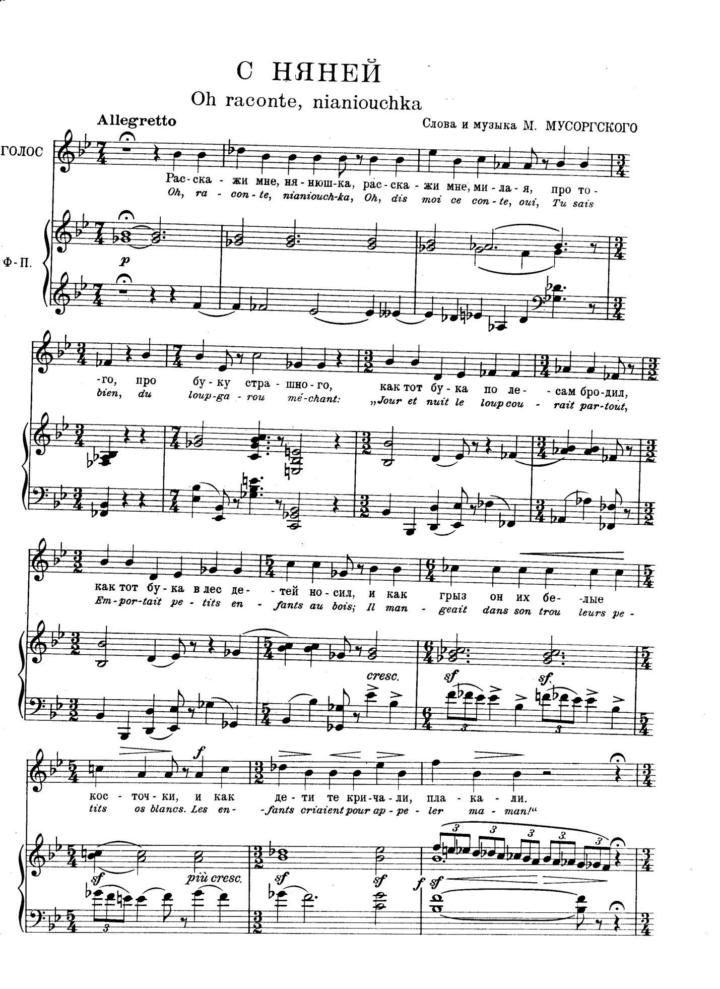

Пример №2
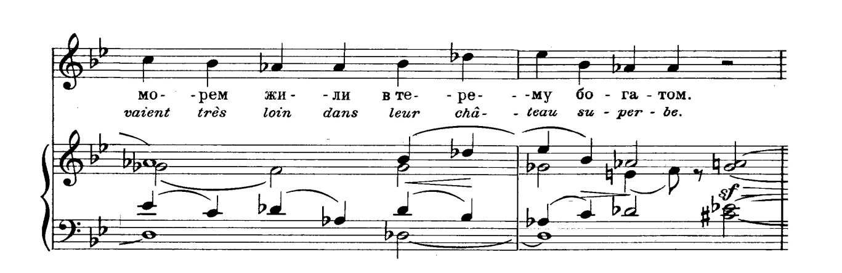

Пример №3
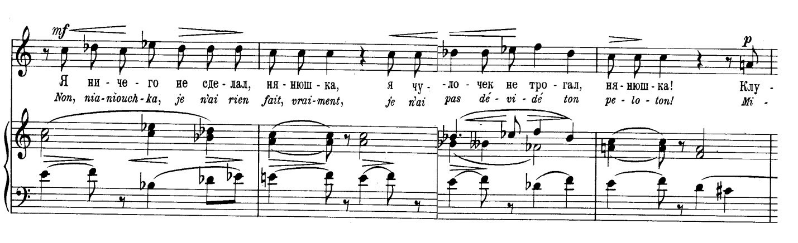

Пример №4
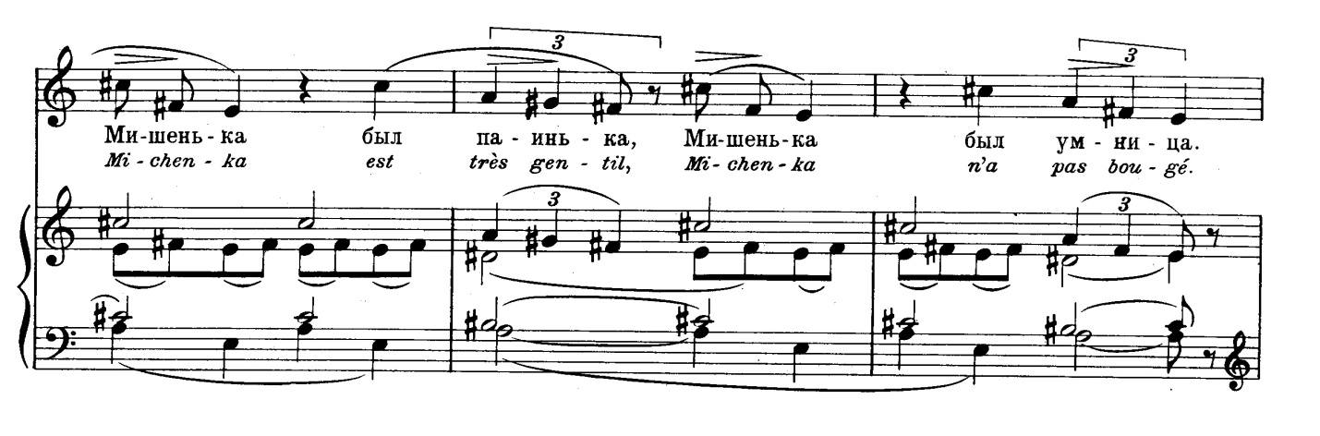

Пример №5
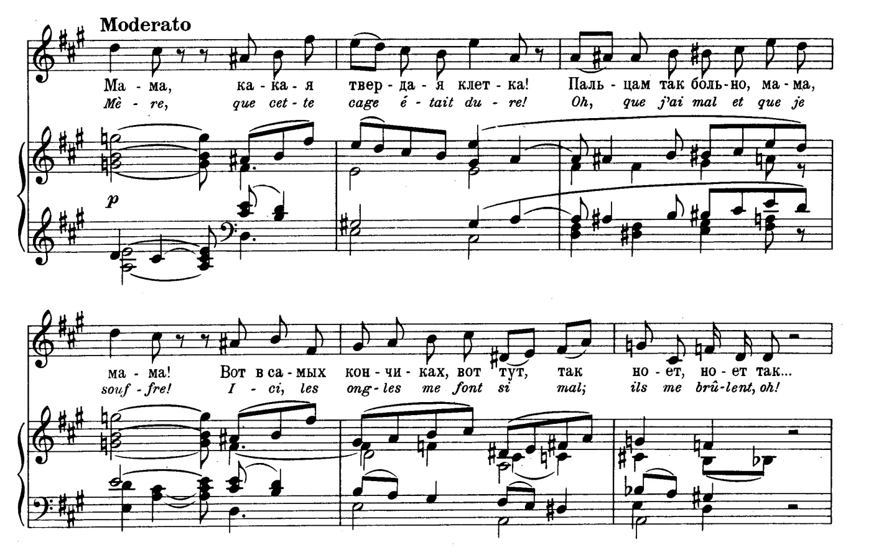
Пример №6
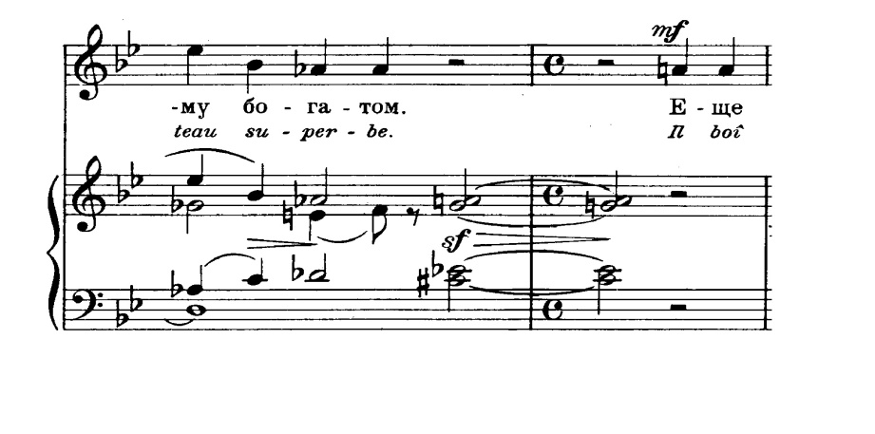
Пример №7
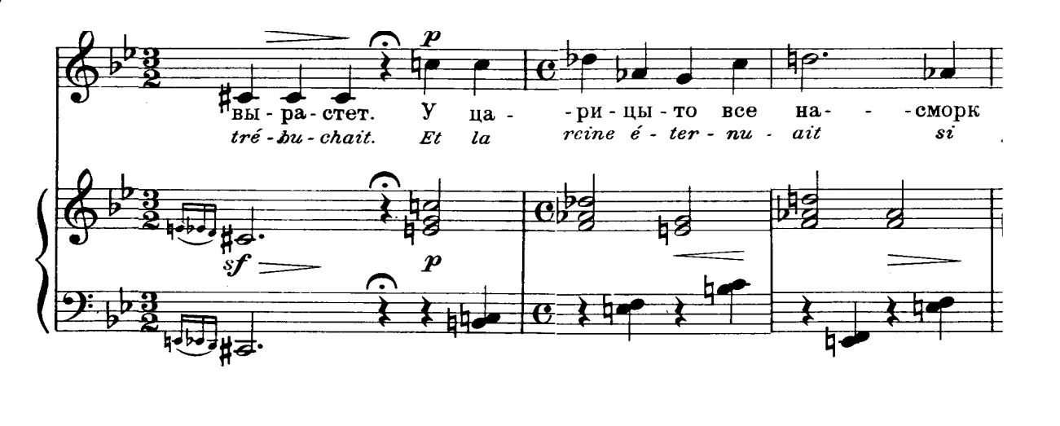
Пример №8
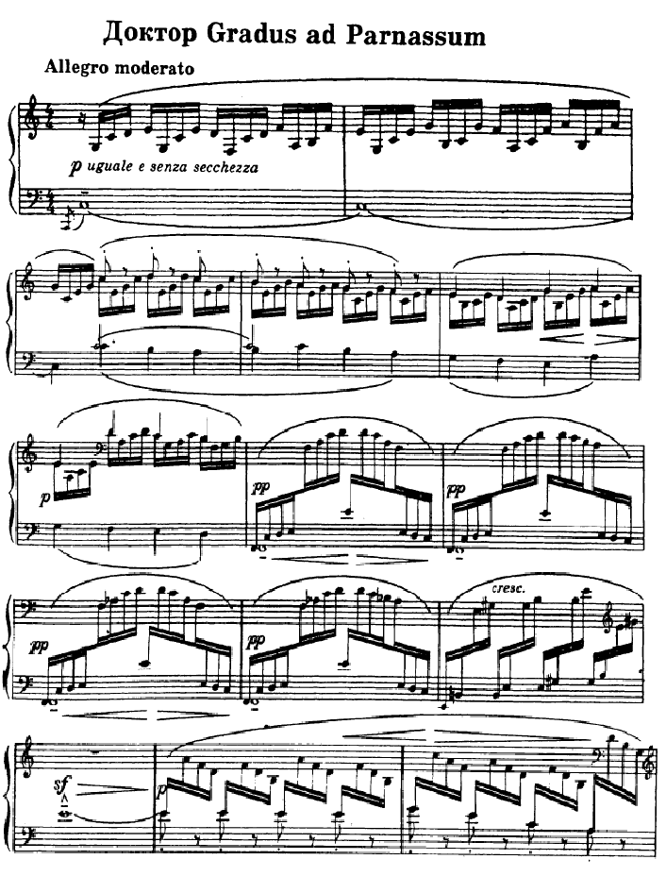

Пример №9
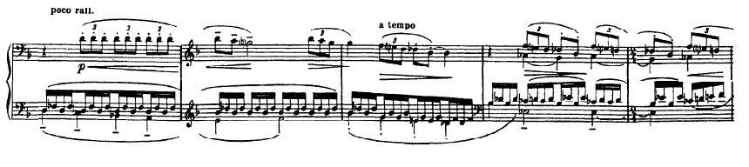

Пример №10
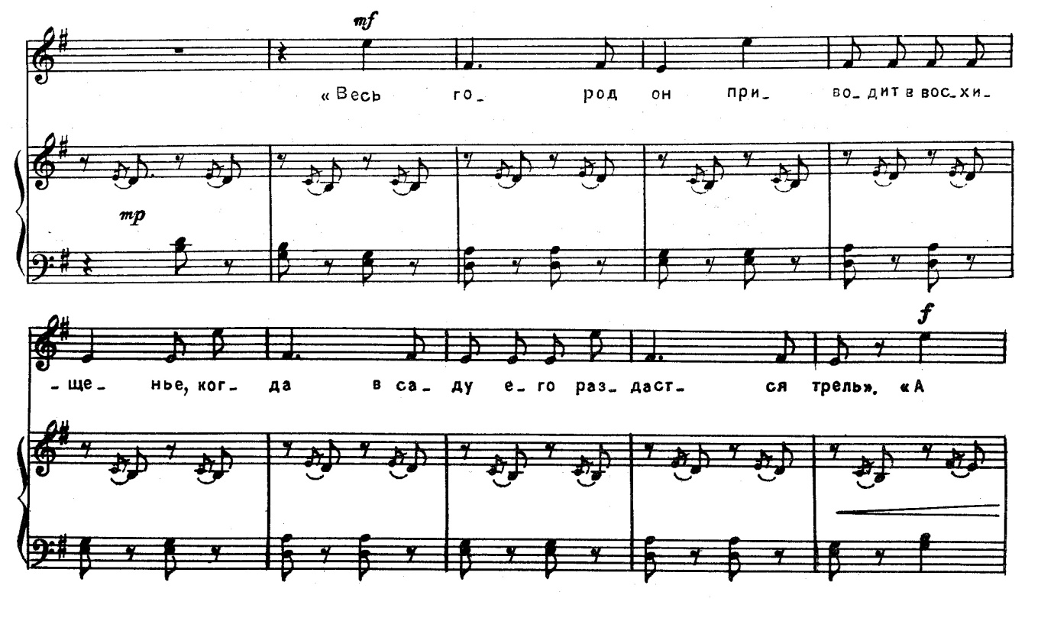

Пример №11
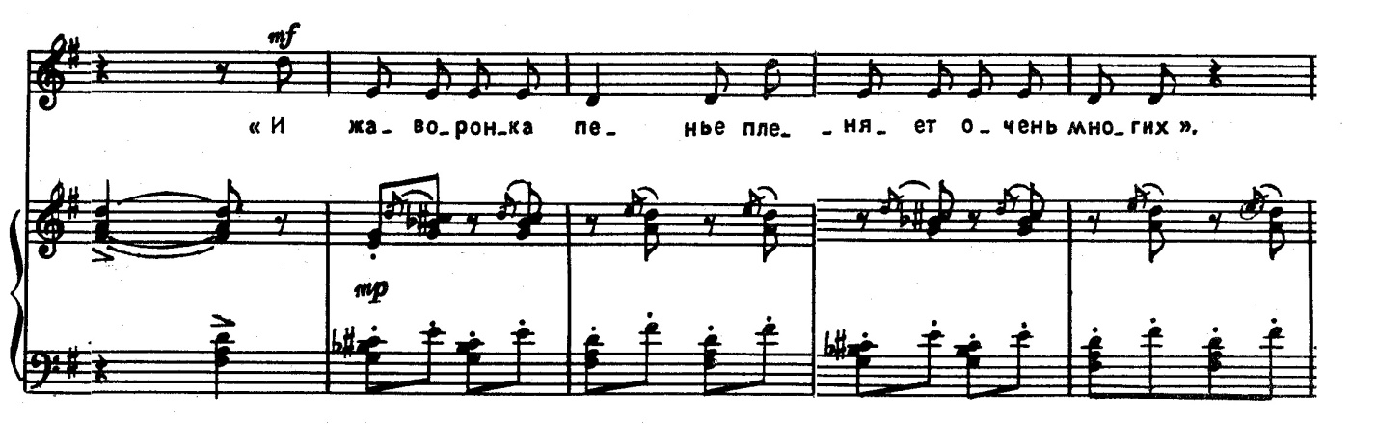

Пример №12
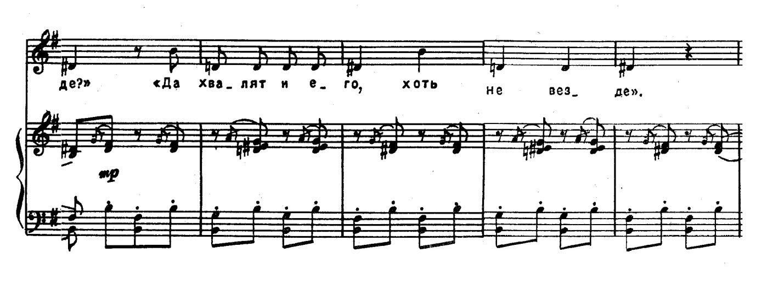
Пример №13
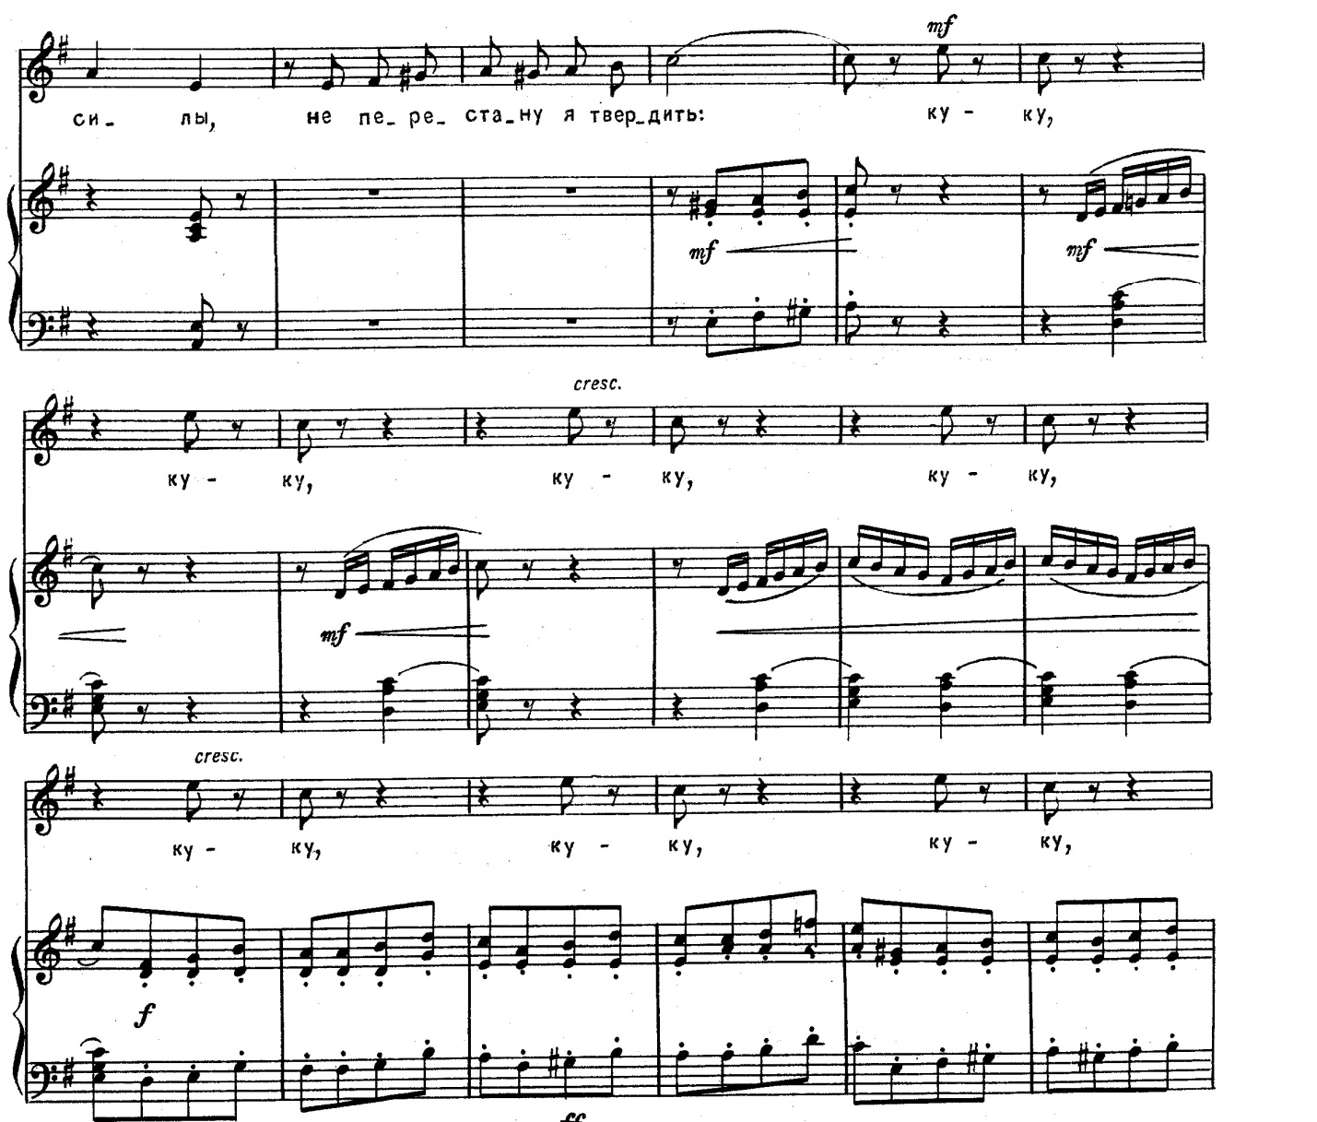

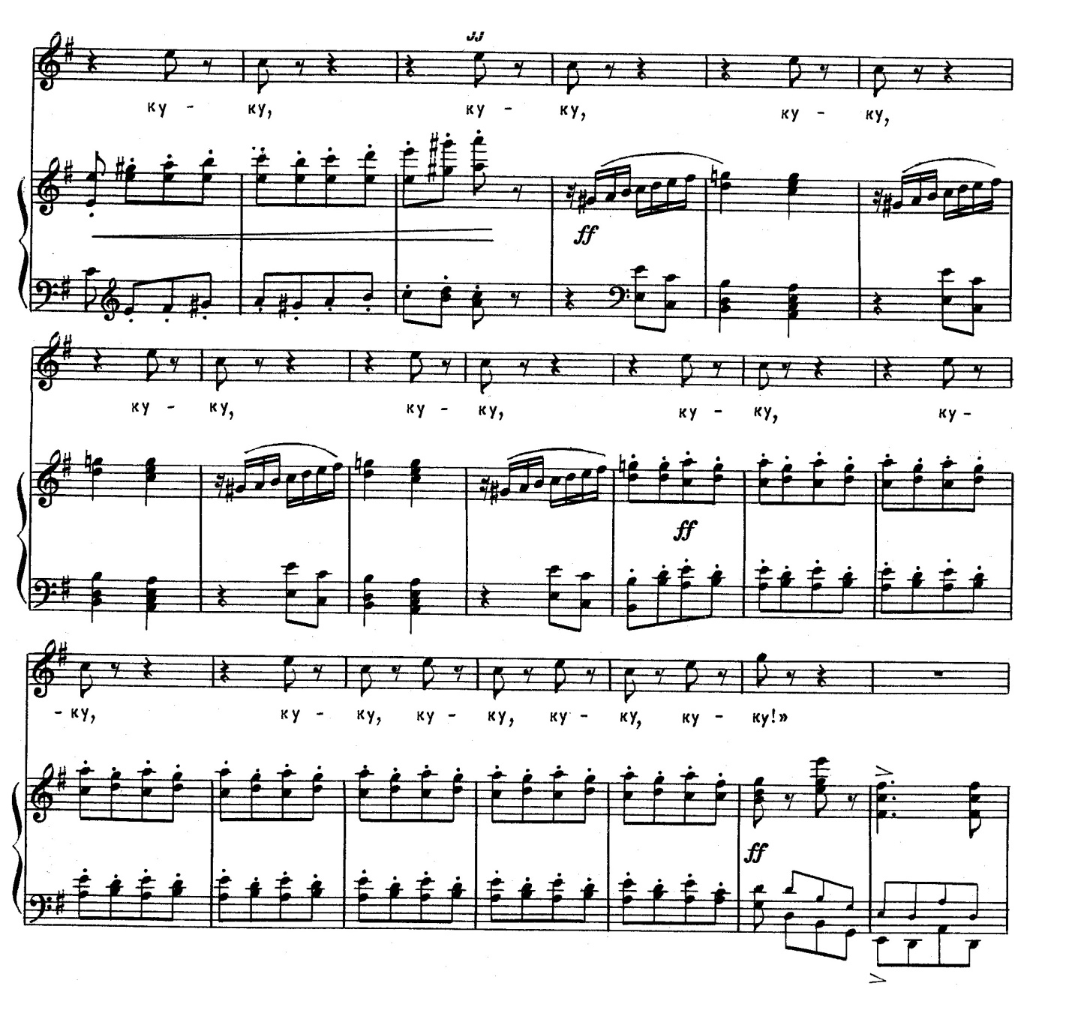

М. Мусоргский применил в данном опыте выработанные им к этому времени принципы сочинения музыки из наблюдения за человеческими интонациями. Лучше всего они изложены им в письмах к сестре М. Глинки, Л.И. Шестаковой: «Хотелось бы мне вот чего. Что бы мои действующие лица говорили на сцене, как говорят живые люди […] моя музыка должна быть художественным воспроизведением человеческой речи во всех тончайших изгибах её, т.е. звуки человеческой речи, как наружные проявления мысли и чувства, должны быть без утрировки и насилования сделаться музыкой правдивой, точной, но значит художественной, высокохудожественной. Вот идеал, к которому я стремлюсь (Савишна, Сиротка, Ерёмушка, Ребенок)» [5, с. 100]. Упоминая последнее название – Ребёнок, Мусоргский имел ввиду №1 «Детской» («С няней»).
Иногда подобное интонационное развитие сопровождается яркими сценическими ремарками, например: «капризно» («В углу»), «оживленно-болтливо», «свободно, почти говорком» («Кот Матрос»), «постепенно переходя в веселое настроение» («Поехал на палочке») и т.д.
Музыковед Л.Кокорева указывает на неверный в русскоязычной литературе перевод данной пьесы – «Колыбельная слонов», что в конечном итоге влияет на неточную интерпретацию произведения.
Согласно Хальбрейхту, Дебюсси стал жертвой своего приблизительного знания английского языка и назвал пьесу «Serenade of the Doll» («Серенада куклы»), имея ввиду «Serenade of the Doll» («Серенада кукле»).
Сперва предполагалось, что «маленькие друзья композитора» станут первыми исполнителями на публичном концерте. Но дети были очень застенчивы, и пьесы были сыграны маленькими пианистками – Женевьевой Дюрок и Жанной Лёле.
Эпиграф: «Она разделась и вошла в купальню. Тотчас все божки и богини запели и заиграли на своих инструментах: у одних были лютни из ореховой скорлупы, у других – виолы из скорлупок миндаля, – инструменты приходилось делать по росту музыкантов».
Запись в дневнике Клары Шуман: «Пьесы, которые обычно разучивают дети во время фортепианного обучения столь плохи, что Роберту пришла мысль сочинить и издать тетрадь, состоящую из детских пьес [19, с. 376]. 1 сентября 1848 г., когда Марии – старшей дочери Шумана – исполнилось семь лет, девочка получила от отца ко Дню рождения необычный подарок: тетрадь фортепианных пьес. В ней были произведения разных композиторов, были фортепианные транскрипции, сделанные Шуманом – но были и восемь пьес, которые создал он сам для своей дочери. С этой тетради началась работа над сборником, получившим заглавие «Альбом для юношества».
«Он так прекрасен, так богат, так нов этот мир. Если бы раньше повторял себе это более часто, я продвинулся бы дальше, и сделал бы больше», – говорит Шуман, когда просит Клару писать о людях, обычаях, городах [19, с. 91].
Цикл фортепианных пьес «Детский альбом», соч. 89 был написан П.И. Чайковским в мае 1878 г. и издан у П. Юргенсона в октябре того же года. На титульном листе первого издания полное название цикла: «Детский альбом. Сборник лёгких пьесок для детей (подражание Шуману). Сочинение П. Чайковского».
Бурдонный бас – непрерывный и неизменный по высоте звук, обычно нижний, открытых (не укорачиваемых при игре) струн щипкового или смычкового инструмента, басовых струн колёсной лиры, басовых трубок волынки. Словом, это характерная особенность звучания старинных инструментов, потому этот звучание столь уместно в пьесе, воссоздающей образ старины.
Йодль – особая манера пения без слов, с характерным быстрым переключением голосовых регистров, то есть с чередованием грудных и фальцетных звуков. Тирольский жанр, распространенный в альпийских районах Южной Германии, Швейцарии и Австрии.

